TUẦN 14
Thứ hai ngày 9 tháng 12 năm 2024
TIẾNG VIỆT
Bài 25. TIẾNG ĐÀN BA-LA-LAI-CA TRÊN SÔNG ĐÀ (3 tiết)
Tiết 1: Đọc
I. YÊU CẦU CẦN ĐẠT:
1. Năng lực đặc thù:
- Đọc đúng: Đọc đúng và diễn cảm bài thơ Tiếng đàn ba-la-lai-ca trên sông Đà, biết nghỉ hơi ở chỗ ngắt nhịp thơ, giọng thê hiện được niêm xúc động của tác giả khi nghe tiêng đàn với những cung bậc thánh thót, tram bống trong một đêm trăng đẹp trên công trường thuỷ điện sông Đà.
- Đọc hiểu: Nhận biết được từ ngữ và hình ảnh thơ giàu sức gợi tả, cảm nhận được tiếng đàn ba-la-lai-ca gợi lên những cung bậc âm thanh và hình ảnh của cuộc sống. Tiếng đàn đó quyện hoà với cảnh đẹp thơ mộng của đêm trăng trên công trường thế kỉ hứa hẹn bao hi vọng về tương lai tươi sáng của đât nước. Hiểu được một trong những ý nghĩa sâu sắc của bài thơ: Nghệ thuật (âm nhạc) mang đên cảm xúc, niềm vui sống cho con người.
2. Năng lực chung:
- Năng lực tự chủ, tự học: Tích cực tập đọc, cố gắng luyện đọc đúng, luyện đọc diễn cảm tốt.
- Năng lực giải quyết vấn đề và sáng tạo: Nâng cao kĩ năng tìm hiểu ý nghĩa nội dung bài đọc và vận dụng vào thực tiễn.
- Năng lực giao tiếp và hợp tác: Phát triển năng lực giao tiếp trong trả lời các câu hỏi và hoạt động nhóm.
3. Phẩm chất:
- Phẩm chất yêu nước: Biêt chia sẻ cảm xúc trước vẻ đẹp của nghệ thuật thơ ca và âm nhạc, biết thể hiện sự đồng cảm với suy nghĩ, cảm xúc, niêm vui của những người xung quanh
- Phẩm chất nhân ái: Thông qua bài đọc, biết yêu quý bạn bè, tích cực hoạt động tập thể.
- Phẩm chất chăm chỉ: Có ý thức tự giác tập đọc, trả lời các câu hỏi.
- Phẩm chất trách nhiệm: Biết giữ trật tự, lắng nghe và học tập nghiêm túc.
II. ĐỒ DÙNG DẠY HỌC:
- Kế hoạch bài dạy, bài giảng Power point.
- SGK và các thiết bị, học liệu phụ vụ cho tiết dạy.
III. HOẠT ĐỘNG DẠY HỌC:
Hoạt động của giáo viên |  | Hoạt động của học sinh
1. Khởi động:
- Mục tiêu:
+ Tạo không khí vui vẻ, khấn khởi trước giờ học.
+ Kiểm tra kiến thức đã học của học sinh ở bài trước.
- Cách tiến hành:
1. Giới thiệu về chủ điểm.  - GV giới thiệu bức tranh chủ điểm và nêu câu hỏi:  + Bức tranh vẽ những gì?  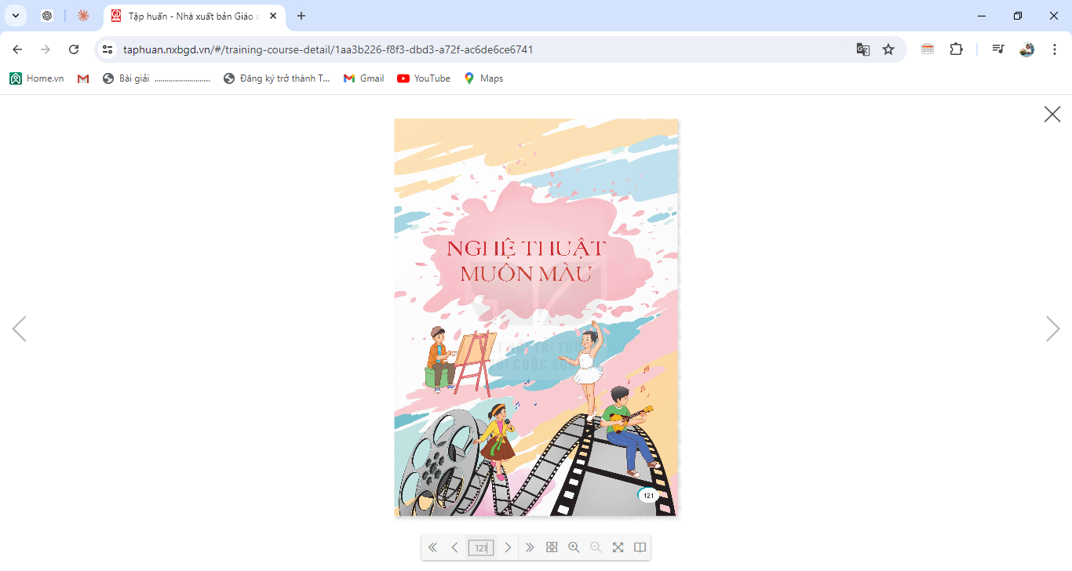  - GV nhận xét và chốt:  Các bài học nói về các môn nghệ thuật thú vị như âm nhạc, hội hoạ, vũ đạo, điêu khắc,... Các bài đọc sẽ giúp em có thêm những hiếu biêt về thê giới nghệ thuật có muôn săc màu đẹp đẽ, khơi dậy ở các em niêm hứng thú, say mê, có thê khơi dậy ở các em những sở thích, năng khiếu còn tiềm an, chưa được bộc lộ,... Đó cũng là chủ điểm đầu tiên của môn học Tiếng Việt: Nghệ thuật muôn màu. |  | HS quan sát bức tranh chủ điểm, làm việc chung cả lớp:  Bức tranh vẽ cảnh các bạn nhỏ đang vẽ tranh, bạn đang múa, bạn đang hát và bạn đang đánh đàn.  Khung cảnh thiên nhiên xung quanh rất đẹp. Bức tranh thể hiện sự vui tươi, bình yên  - HS lắng nghe.
2. Khởi động  - GV cho HS quan sát video “giới thiệu về sông Đà”:  https://youtu.be/jCNx30_nepI?si=ByI8m6tuiJV1GYp1  - GV cùng trao đổi với HS về ND video:  + Video trên nói về dòng sông nào?  + Sông Đà có những công trình thủy điện nào?  - GV Nhận xét, tuyên dương.  - GV nhắc HS và dẫn dắt vào bài mới: Nhà máy Thuỷ điện Sông Đà với những người bạn quốc tế hỗ trợ, giúp đỡ xây dựng, giới thiệu bài thơ.B ài thơ Tiếng đàn ba-la-lai-ca trên sông Đà the hiện niềm xúc động của tác giả khi cảm nhận vẻ đẹp của âm thanh tiếng đàn ba-la-lai-ca (một nhạc cụ dân gian của nước Nga). Tiếng đàn như nói hộ tình hữu nghị của những người Việt Nam và các chuyên gia Liên Xô. Cô và các bạn cùng tìm hiểu bài học ngày hôm nay. |  | - HS quan sát viedeo.  - HS trao đổi về nội dung video với GV.  + Video trên nói về dòng sông Đà.  + Những công trình thủy điện: Hòa Bình, Sơn La, Lai Châu.  - HS lắng nghe.
2. Khám phá.
- Mục tiêu: Đọc đúng và diễn cảm bài thơ Tiếng đàn ba-la-lai-ca trên sông Đà, biết nghỉ hơi ở chỗ ngắt nhịp thơ, giọng thê hiện được niêm xúc động của tác giả khi nghe tiêng đàn với những cung bậc thánh thót, tram bống trong một đêm trăng đẹp trên công trường thuỷ điện sông Đà.
- Cách tiến hành:
2.1. Hoạt động 1: Luyện đọc.  - GV đọc mẫu lần 1: Đọc diễn cảm bài thơ Tiếng đàn ba-la-lai-ca trên sông Đà, biết nghỉ hơi ở chỗ ngắt nhịp thơ, giọng thê hiện được niềm xúc động của tác giả khi nghe tiếng đàn với những cung bậc thánh thót, trầm bổng trong một đêm trăng đẹp trên công trường thuỷ điện sông Đà.  - GV HD đọc: Đọc diễn cảm nhấn giọng ở những từ ngữ gợi tả những cung bậc của tiếng đàn, những hình ảnh đẹp của thiên nhiên.  - Gọi 1 HS đọc toàn bài.  - GV chia đoạn:  + Đoạn 1: Từ đầu đến nóng lòng tìm biên cá.  + Đoạn 2: Tiếp theo den lap loáng sông Đà.  + Đoạn 3: Còn lại.  - GV gọi 3 HS đọc nối tiếp theo đoạn.  - GV hướng dẫn luyện đọc từ khó: ba-la-lai-ca, nghe náo nức, nóng lòng tìm biên cả,...  - GV hướng dẫn luyện đọc câu:  Tiếng đàn ba-la-lai-ca/  Như ngọn sóng/  Vo trắng phau ghềnh đá/  Nghe náo nức/  Những dòng sông nóng lòng tìm biển cả...//  - GV HD đọc đúng ngữ điệu: Đọc diễn cảm thế hiện cảm xúc của tác giả khi cảm nhận những cung bậc của tiêng đàn, sự hoà quyện giữa tiêng đàn với cảnh sắc đêm trăng và cảm xúc của con người  - GV mời 3 HS đọc nối tiếp đoạn.  - GV nhận xét tuyên dương. |  |  | - HS lắng nghe GV đọc.  - HS lắng nghe giáo viên hướng dẫn cách đọc.  - 1 HS đọc toàn bài.  - HS quan sát và đánh dấu các đoạn.  - 3 HS đọc nối tiếp theo đoạn.  - HS đọc từ khó.  - 2-3 HS đọc câu.  - HS lắng nghe cách đọc đúng ngữ điệu.  - 3 HS đọc nối tiếp theo đoạn.
3. Luyện tập.
- Mục tiêu:
+ Nhận biết được các sự kiện gắn với thời gian, không gian xảy ra câu chuyện trong văn bản tự sự. Hiểu suy nghĩ cảm xúc của nhân vật dựa vào hành động, việc làm và lời nói của nhân vật. Nhận biết được trình tự các sự việc gắn với thời gian địa điểm cụ thể.
+ Hiểu điều tác giả muốn nói qua câu chuyện: Mỗi vùng miền đều có những sản vật đặc trưng mang đậm nét dấu ấn của vùng miền đó. Hiểu và tự hào về sản vật, có ý thức phát triển sản vật chính là một trong những biểu hiện của tình yêu quê hương.
- Cách tiến hành:
3.1. Giải nghĩa từ.  - GV yêu cầu HS đọc thầm bài 1 lượt, tìm trong bài những từ ngữ nào khó hiểu thì đưa ra để GV hỗ trợ.  - Ngoài ra GV đưa ra một số từ ngữ giải nghĩa từ cho HS, kết hợp hình ảnh mình hoạ (nếu có)  + Cao nguyên (vùng đất rộng và cao, xung quanh có sườn dốc, bề mặt bằng phang hoặc lượn sóng);  +Trăng chơi voi (trăng một minh sáng tỏ giữa cảnh trời nước bao la);... | - HS đọc thầm cá nhân, tìm các từ ngữ khó hiểu để cùng với GV giải nghĩa từ.  - HS nghe giải nghĩa từ
3.2. Tìm hiểu bài.  - GV gọi HS đọc và trả lời lần lượt các câu hỏi trong sgk. Đồng thời vận dụng linh hoạt các hoạt động nhóm bàn, hoạt động chung cả lớp, hoạt động cá nhân,…  - GV hỗ trợ HS gặp khó khăn, lưu ý rèn cách trả lời đầy đủ câu.  + Câu 1: Tiếng đàn ba-la-lai-ca được miêu tả như thế nào qua 8 dòng thơ đầu?  + Câu 2: Trên công trường thuỷ điện sông Đà, tác giả đã nghe tiếng đàn ba-la-lai-ca vang lên trong khung cảnh như thế nào?  + Câu 3: Miêu tá những điều em hình dung được khi đọc 2 dòng thơ: “Chỉ còn tiếng đàn ngân nga/ Với một dòng trăng lấp loáng sông Đà  .  + Câu 4: Nêu cảm nghĩ của em về hình ảnh cô gái Nga chơi đàn ba-la-lai-ca trên công trường thuỷ điện sông Đà.  - GV nhận xét, tuyên dương  - GV mời HS tự tìm và nêu nội dung bài bài học.  - GV nhận xét và chốt:  Tiếng đàn đó quyện hoà với cảnh đẹp thơ mộng của đêm trăng trên công trường thế kỉ hứa hẹn bao hi vọng về tương lai tươi sáng của đât nước. Nghệ thuật (âm nhạc) mang đên cảm xúc, niềm vui sống cho con người. | - HS đọc câu hỏi, suy nghĩ trả lời lần lượt các câu hỏi:  + Tiếng đàn ba-la-lai-ca như ngọn gió bình yên thôi qua rừng bạch dương dìu dặt... (gợi liên tưởng đên tiêng gió diu dặt). Tiếng đàn ba-la-lai-ca như ngọn sóng vỗ trắng phau ghềnh đá, nghe náo nức những dòng sông nóng lòng tìm biến cả... (gợi liên tưởng đên tiếng sóng náo nức)  + Khung cảnh: đêm trăng tĩnh mịch. Công trường thuỷ điện với rât nhiêu xe ủi, xe ben, tháp khoan, cần trục . đã say ngủ sau một ngày làm việc; dòng sông Đà lấp loáng dưới trăng tác giả cảm nhận rõ hơn tiêng đàn ba-la-lai-ca bởi vì không gian trở nên yên ắng, tĩnh mịch; mọi vật dường như giấu mình trong bóng đêm, chỉ còn tiếng đàn (âm thanh) và ánh trăng quyện vào dòng sông - dòng trăng (ánh sáng).  + Tiếng đàn vang lên, ngân nga, toả lan mênh mông cùng với dòng sông như một  dòng trăng lấp lánh trong đêm. Âm thanh (của tiếng đàn) như quyện hoà với ánh sáng (dòng trăng), tạo nên vẻ đẹp huyền ảo, thơ mộng.  + Hình ảnh này khiến mỗi người dân chúng ta xúc động. Những chuyên gia ở những đất nước xa xôi (Liên Xô cũ) đã xa gia đình, xa tổ quốc để đến Việt Nam, giúp chúng ta xây dựng nhà máy thuỷ điện, làm ra muôn ánh sáng gửi đi muôn nơi, làm cuộc sống tươi sáng hơn. Tiếng đàn ba-la-lai-ca của cô gái Nga như giúp chúng ta cảm nhận được tình hữu nghị tốt đẹp và tương lai đang rộng mở.  - 2-3 HS tự rút ra nội dung bài học  - 3-4 HS nhắc lại nội dung bài học.
3.3. Học thuộc lòng bài thơ.  - GV HD học sinh học thuộc bài thơ. (Luyện đọc thuộc cả bài)  + Làm việc cá nhân  + Làm việc theo nhóm  + Làm việc chung cả lớp.  -> GV nhận xét, khen ngợi , nhắc nhở HS về luyện đọc thuộc bài thơ. | - HS lắng nghe.  - HS luyện đọc nhiều lần bài thơ  - HS luyện đọc theo nhóm 2  - Một số HS đọc khổ thơ mình thuộc trước  - Một số HS đọc thuộc bài trước  - HS khác NX  - HS chia sẻ
4. Vận dụng trải nghiệm.
- Mục tiêu:
+ Củng cố những kiến thức đã học trong tiết học để học sinh khắc sâu nội dung.
+ Tạo không khí vui vẻ, hào hứng, lưu luyến sau khi học sinh bài học.
- Cách tiến hành:
- GV yêu cầu HS suy nghĩ cá nhân về bài học ngày hôm nay  + Em hãy nêu những điều mà em học được trong bài học ngày hôm nay?  - Nhận xét, tuyên dương.  - GV nhận xét tiết dạy.  - Dặn dò bài về nhà. |  | - HS suy nghĩ cá nhân và đưa ra câu trả lời  - VD:  + Em được xem video về sông Đà.  + Được tìm hiểu về bài thơ.  + Qua bài thơ cảm nhận được tình hữu nghị tốt đẹp và tương lai đang rộng mở.  - HS lắng nghe, rút kinh nghiệm.
IV. ĐIỀU CHỈNH SAU BÀI DẠY:
.......................................................................................................................................
.......................................................................................................................................

KHOA HỌC
BÀI 8. SỰ SINH SẢN CỦA THỰC VẬT CÓ HOA (Tiết 3)
I. YÊU CẦU CẦN ĐẠT:
1. Năng lực đặc thù:
- Xác định được cơ quan sinh sản của thực vật có hoa; phân biệt được hoa đơn tính và hoa lưỡng tính.
- Dựa trên sơ đồ nêu được vai trò của nhị và nhụy trong quá trình thụ phấn, thụ tinh, tạo hạt và quả.
- Vẽ sơ đồ (hoặc sử dụng sơ đồ đã cho), ghi chú được tên các bộ phận của hoa.
- Đặt được câu hỏi về sự sinh sản của thực vật có hoa.
- Thực hành quan sát, phân biệt được hoa lưỡng tính và hoa đơn tính.
- Thực hành quan sát hoa, vẽ được hình và chú thích được các bộ phận của hoa.
2. Năng lực chung:
- Năng lực tự chủ và tự học: Biết sưu tầm và chuẩn bị các loại hoa khi tham gia tiết học.
- Năng lực giao tiếp và hợp tác: Tích cực trao đổi, tương tác với bạn bè để xây dựng nội dung bài học.
- Năng lực giải quyết vấn đề và sáng tạo: Biết thu thập thông tin và đặt câu hỏi phù hợp.
3. Phẩm chất:
- Chăm chỉ: Có ý thức tự giác học tập, chuẩn bị bài trước khi đến lớp;
- Trách nhiệm: Tích cực tham gia các hoạt động nhóm, hoạt động tập thể.
- Trung thực: Tự giác học tập, thực hiện tốt các nhiệm vụ cá nhân và tập thể.
- Nhân ái: Biết chia sẻ, giúp đỡ các bạn cùng tiến bộ.
- Yêu nước: Có ý thức tự giác, tích cực tham gia các hoạt động bảo vệ môi trường sống xung quanh.
II. ĐỒ DÙNG DẠY HỌC:
1. Giáo viên
- Bài giảng điện tử, SGV, SGK, sơ đồ cấu tạo của nhụy và nhị, một số loại hoa, sơ đồ các bộ phận của hoa, giấy khổ to và bút dạ.
- Một số video về các loài hoa, video về sự thụ phấn, thụ tinh.
2. Học sinh
- VBT, SGK, một số loại hoa sưu tầm, màu vẽ.
III. HOẠT ĐỘNG DẠY HỌC:
Hoạt động của giáo viên | Hoạt động của học sinh
A. Khởi động:
- Cho HS xem video về thụ phấn nhờ gió, nhờ côn trùng và quá trình thụ tinh. | - Xem video.
- Em hãy mô tả lại các quá trình thụ phấn nhờ gió, nhờ côn trùng và quá trình thụ tinh? | - Từng HS mô tả lại các quá trình.
- Nhận xét – Tuyên dương. | - Nhận xét – Bổ sung.
- 1HS đọc mục “Em có biết?” | - HS đọc
- Giới thiệu bài.
B. Luyện tập và vận dụng:
* Mục tiêu:
- Vẽ được sơ đồ một bông hoa và chú thích được các bộ phận của bông hoa đó.
- Đặt được một số câu hỏi về sự sinh sản của thực vật có hoa.
* Cách tiến hành:
Thực hành vẽ một bông hoa
HS làm việc nhóm 4 và trình bày trên giấy khổ to: | - HS hoạt động nhóm.
- Em hãy chọn 1 bông hoa và vẽ hình, chú thích các bộ phận của bông hoa đó?
Lưu ý:
+ Vẽ được bông hoa và chú thích đầy đủ các bộ phận: đài hoa, cánh hoa, nhị hoa, nhụy hoa và từng bộ phận của nhụy.
- Gọi đại diện các nhóm trình bày. | - Các nhóm khác nhận xét, bổ sung.
- Nhận xét.
Trò chơi “Phóng viên”
- Chia lớp thành 4 nhóm. Mỗi nhóm của đại diện 1-2 HS đóng vai là phóng viên và 1 thư ký, đặt câu hỏi phỏng vấn các bạn về sự sinh sản của thực vật có hoa, sau đó trình bày câu trả lời vào câu 10 VBT.
- Hoa thường có màu gì?
+ Hoa có nhiều màu sắc.
- Kích thước hoa như thế nào?
+ Hoa có nhiều kích thước khác nhau.
- Các loài côn trùng nào giúp hoa thụ phấn?
+ Ong, bướm, …
- Chúng ta nên làm gì để bảo vệ các loài hoa?
+ Không chặt phá cây bừa bãi, trồng nhiều cây xanh, chăm sóc cây, …
*Củng cố, dặn dò:
- Đố các em cây đậu phộng có hoa không?  - Vậy quả của nó nằm ở đâu? | - Có  - Quả chính là trái đậu nằm bên trong đất.
- Nhận xét – Tuyên dương.
- Nhận xét tiết học.
IV. ĐIỀU CHỈNH SAU BÀI DẠY:

TOÁN
ĐƯỜNG TRÒN. CHU VI VÀ DIỆN TÍCH HÌNH TRÒN (Tiết 3)
I. YÊU CẦU CẦN ĐẠT:
1. Năng lực đặc thù:
- HS luyện tập cách tính chu vi hình tròn.
- Học sinh vận dụng được cách tính chu vi hình tròn trong một số tình huống thực tế.
- Học sinh có cơ hội phát triển năng lực tư duy và lập luận toán học, giao tiếp toán học.
2. Năng lực chung.
- Năng lực tự chủ, tự học: Biết tự giác học tập, làm bài tập và các nhiệm vụ được giao.
- Năng lực tư duy và giải quyết vấn đề Toán học: tham gia tốt trò chơi, giải quyết các bài tập, vận dụng.
- Năng lực giao tiếp và hợp tác: Phát triển năng lực giao tiếp trong hoạt động nhóm.
- Năng lực sử dụng công cụ phương tiện toán học
3. Phẩm chất.
- Phẩm chất nhân ái: Có ý thức giúp đỡ lẫn nhau trong hoạt động nhóm để hoàn thành nhiệm vụ.
- Phẩm chất chăm chỉ: Có ý thức tự giác học tập, trả lời câu hỏi; làm tốt các bài tập.
- Phẩm chất trách nhiệm: Biết giữ trật tự, lắng nghe và học tập nghiêm túc.
II. ĐỒ DÙNG DẠY HỌC:
- Bộ đồ dùng dạy học Toán
- Kế hoạch bài dạy, bài giảng Power point.
- SGK và các thiết bị, học liệu phụ vụ cho tiết dạy.
III. HOẠT ĐỘNG DẠY HỌC:
Hoạt động của giáo viên | Hoạt động của học sinh
1. Khởi động:
- Mục tiêu:
+ Tạo không khí vui vẻ, khấn khởi trước giờ học.
+ Kiểm tra kiến thức đã học của học sinh ở bài trước.
- Cách tiến hành:
- GV tổ chức trò chơi để khởi động bài học.  + Câu 1: Nêu công thức tính chu vi hình vuông.  + Câu 2: Nêu công thức tính chu vi hình chữ nhật?  + Câu 3: Nêu công thức tính chu vi hình tròn khi biết trước bán kính?  + Câu 4: Nêu công thức tính chu vi hình tròn khi biết trước đường kính?  - GV Nhận xét, tuyên dương.  - GV dẫn dắt vào bài mới | - HS tham gia trò chơi  + Trả lời:  + a x 4.  + (a + b) x 2  + 3,14 x r x 2  + 3,14 x d  - HS lắng nghe.
2. Luyện tập:
- Mục tiêu:
+ HS luyện tập cách tính chu vi hình tròn, hình vuông, hình chữ nhật.
+ Học sinh vận dụng được cách tính chu vi hình tròn trong một số tình huống thực tế.
+ Học sinh có cơ hội phát triển năng lực tư duy và lập luận toán học, giao tiếp toán học.
- Cách tiến hành:
Bài 1. Hình nào dưới đây có chu vi lớn nhất? (Làm việc nhóm)  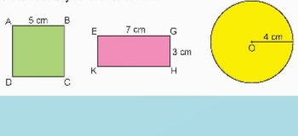  - GV gọi HS đọc yêu cầu đề  - GV yêu cầu HS làm việc nhóm để tính chu vi các hình và chọn ra hình có chu vi lớn nhất.  - GV gọi đại diện nêu kết quả  - GV gọi các nhóm khác nhận xét.  - GV nhận xét, tuyên dương.  Bài 2: Bờm uốn sợi dây thép thành cái khung gồm một hình tròn đường kính d (cm) Và 2 thanh làm tay cán, mỗi thanh dài b (cm). Hỏi trong bức tranh dưới đây, ai nói đúng?  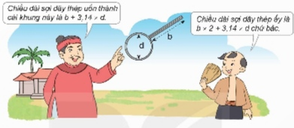  - GV gọi HS đọc yêu cầu của bài  - GV yêu cầu HS thảo luận nhóm đôi để tìm ra người nói đúng trong cuộc thử tài.  - GV gọi đại diện nhóm nêu đáp án và giải thích.  - GV gọi các nhóm khác nhận xét.  - GV nhận xét kết quả làm việc của các nhóm, tuyên dương  Bài 3: Một sợi dây thừng quấn quanh một gốc cây đúng 3 vòng. Mỗi vòng có dạng đường tròn có bán kính 2 dm. Phần dây không quanh vào thanh cai dài 2,8 m. Hỏi sợi dây thừng đó dài bao nhiêu mét? (Làm vào vở)  - GV yêu cầu HS đọc đề bài  - GV hỏi:  + Đề toán cho biết gì?  + Đề toán yêu cầu gì?  - GV cho HS trình bày đầy đù lời giải vào vở.  - GV Nhận xét, tuyên dương. | - HS đọc yêu cầu  - Các nhóm thực hiện.  - Đại diện nhóm nêu kết quả.  - Kết quả:  + Chu vi hình vuông A BCD là 20 cm.  + Chu vi hình chữ nhật EGHK là 20 cm.  + Chu ví hình tròn tâm o là 25,12 cm.  Hình tròn tâm O có chu vi lớn nhất.  - Các nhóm khác nhận xét.  - HS lắng nghe.  - HS đọc yêu cầu  - Đại diện nhóm nêu đáp án và giải thích.  + Bờm nói đúng vì 3,14 x d là phép tính để tính chu vi hình tròn hay độ dài sợi thép để uốn thành hình tròn. Vì thanh làm tay cán gồm 2 thanh dài b cm nên lấy b x 2.  - Các nhóm khác nhận xét.  - HS lắng nghe.  - HS đọc yêu cầu  + Một sợi dây thừng quấn quanh một gốc cây đúng 3 vòng. Mỗi vòng có dạng đường tròn có bán kính 2 dm. Phần dây không quanh vào thanh cai dài 2,8 m.  - Hỏi sợi dây thừng đó dài bao nhiêu mét?  - HS trình bày vào vở.  Bài giải  Chu vi một vòng dây quấn quanh gốc cây là:  - X 2 X 2 = 12,56 (dm) = 1,256 (m)  Chiểu dài của sợi dây thừng là:  1,256 x 3 + 2,8 = 6,568 (m)  Đáp số: 6,568 m.  - HS lắng nghe.
3. Vận dụng trải nghiệm.
- Mục tiêu:
+ Củng cố những kiến thức đã học trong tiết học để học sinh khắc sâu nội dung.
+ Vận dụng kiến thức đã học vào thực tiễn.
+ Tạo không khí vui vẻ, hào hứng, lưu luyến sau khi học sinh bài học.
- Cách tiến hành:
Bài 4: Chú rùa màu vàng bò từ A đến B theo đường màu đỏ, chú rùa màu nâu bỏ từ B đến A theo đường màu xanh (như hình vẽ). Hỏi chú rùa nào bò quãng đường dài hơn?  - GV yêu cầu HS đọc đề bài.  - GV yêu cầu HS thảo luận nhóm 4 để giải bài toán.  - GV gọi đại diện các nhóm trình bày.  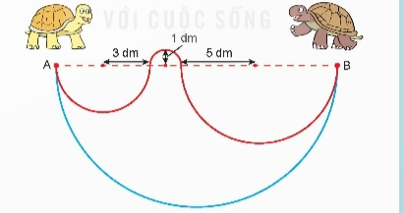  - GV gọi HS nhận xét.  - GV nhận xét, kết luận: Cho dù trên đường màu đỏ có bao nhiêu nửa hình tròn đi nữa thì độ dài của nó luôn bằng độ dài của đường đi màu xanh.  - GV nhận xét tiết học.  - Dặn dò. | - HS đọc đề bài.  - HS thảo luận nhóm 4.  - Đại diện các nhóm trình bày.  + Quãng đường rùa vàng đi được là tổng chu vi của 3 nửa hình tròn có bán kính lần lượt là 3 dm, 1 dm, 5 dm.  + Nửa chu vi hình tròn có bán kính 3 dm là: 3,14 x 3 x 2 : 2 = 9,42 (dm)  + Nửa chu vi hình tròn có bán kính 1 dm là: 3,14 x 1 x 2 : 2 = 3,14 (dm)  + Nửa chu vi hình tròn có bán  kính 5 dm là: 3,14 x 5 x 2 : 2 = 15,7 (dm)  + Quãng đường rùa vàng bò được là: 9,42 + 3,14 + 15,7 = 28,26 (dm)  + Độ dài AB là: 3 x 2 + 1 x 2 + 5 x 2 = 18 (dm)  + Quãng đường rùa nâu bò được là: 18 x 3,14 : 2 = 28,26 (dm)  + Vậy quãng đường rùa vàng và rùa nâu bò được bằng nhau.  - HS nhận xét.  - HS lắng nghe.  - HS lắng nghe.
IV. ĐIỀU CHỈNH SAU BÀI DẠY:
............................................................................................................................................
...........................................................................................................................................

Thứ ba ngày 10 tháng 12 năm 2024
TIẾNG VIỆT
Tiết 2. LUYỆN TỪ VÀ CÂU
Bài: BIỆN PHÁP ĐIỆP TỪ, ĐIỆP NGỮ
I. YÊU CẦU CẦN ĐẠT:
1. Năng lực đặc thù:
- Nhận biêt được biện pháp điệp từ, điệp ngữ và tác dụng của việc sử dụng điệp từ, điệp ngữ trong bài văn, bài thơ.
- Cảm nhận được vẻ đẹp của thiên nhiên được thể hiện trong ngữ liệu của bài tập
thông qua các từ biện pháp tìm được.
- Góp phần phát triển năng lực ngôn ngữ.
- Biết vận dụng bài học vào thực tiễn cuộc sống.
2. Năng lực chung:
- Năng lực tự chủ, tự học: Tích cực học tập, tiếp thu kiến thức để thực hiện tốt nội dung bài học.
- Năng lực giải quyết vấn đề và sáng tạo: Nâng cao kĩ năng tìm hiểu danh từ, động từ, tính từ, ứng dụng vào thực tiễn.
- Năng lực giao tiếp và hợp tác: Phát triển năng lực giao tiếp trong trò chơi và hoạt động nhóm.
3. Phẩm chất:
- Phẩm chất nhân ái: Thông qua bài học, biết yêu quý bạn bè và đoàn kết trong học tập.
- Phẩm chất chăm chỉ: Có ý thức tự giác trong học tập, trò chơi và vận dụng.
- Phẩm chất trách nhiệm: Biết giữ trật tự, lắng nghe và học tập nghiêm túc.
II. ĐỒ DÙNG DẠY HỌC:
- Kế hoạch bài dạy, bài giảng Power point.
- SGK và các thiết bị, học liệu phụ vụ cho tiết dạy.
III. HOẠT ĐỘNG DẠY HỌC:
Hoạt động của giáo viên | Hoạt động của học sinh
1. Khởi động:
- Mục tiêu:
+ Tạo không khí vui vẻ, khấn khởi trước giờ học.
+ Kiểm tra kiến thức đã học của học sinh ở bài trước.
- Cách tiến hành:
- GV cho HS vận động qua bài nhạc vận động  - GV đưa ra câu thơ:  “Học, học nữa, học mãi mỗi ngày,  Chăm chỉ học, siêng năng học, vui học hàng giờ”  ? Từ học được lặp lại mấy lần?  ? Câu thơ này nói lên điều gì?  - GV nhận xét và chốt  - GV dẫn dắt vào bài mới: Điệp từ và điệp ngữ là hai biện pháp tu từ thường được sử dụng trong văn học và ngôn ngữ nói, để hiểu được 2 biện pháp này như thế nào cô và các bạn cùng tìm hiểu bài ngày hôm nay. | - HS vận động theo nhạc  - HS lắng nghe  + Từ học được lặp lại 6 lần.  + Câu thơ này khuyến khích các em học sinh chăm chỉ học tập.  - HS lắng nghe.
2. Khám phá:
- Mục tiêu:
+ Nhận biêt được biện pháp điệp từ, điệp ngữ và tác dụng của việc sử dụng điệp từ, điệp ngữ trong bài văn, bài thơ.
+ Cảm nhận được vẻ đẹp của thiên nhiên được thể hiện trong ngữ liệu của bài tập thông qua các biện pháp tìm được
+ Góp phần phát triển năng lực ngôn ngữ.
- Cách tiến hành:
Bài 1: Đọc bài ca dao dưới đây và trả lời câu hỏi.  - GV nêu yêu cầu của bài tập 1,  - GV mời 1HS đọc bài ca dao (lưu ý đọc diễn cảm) và các câu hỏi nêu ở dưới.  - GV hướng dẫn HS làm việc theo cặp đê tìm câu trả lời thích hợp  a. Từ trông được lặp lại mấy lần?  b. Theo em, việc lặp lại đó có tác dụng gì?  - GV mời các nhóm trình bày.  - Mời các nhóm khác nhận xét, bổ sung.  - GV nhận xét kết luận và tuyên dương.  Bài 2. Từ nào được lặp lại trong câu tục ngữ dưới đây? Việc lặp lại từ đó có tác dụng gì?  Học ăn, học nói, học gói, học mở.  - GV nêu yêu cầu của bài tập 2  - GV mời 1 HS đọc câu tục ngữ.  - GV hướng dẫn HS làm việc cá nhân, tìm từ được lặp lại trong câu tục ngữ và suy nghĩ về tác dụng của việc lặp lại từ đó.  - GV yêu cầu HS làm việc nhóm đôi đê thống nhất kết quả với bạn.  - GV mời đại diện một sô nhóm báo cáo kêt quả làm việc.  - GV mời các nhóm trình bày.  - Mời các nhóm khác nhận xét, bổ sung.  - GV nhận xét kết luận  - GV cho HS chốt lại khái niệm biện pháp điệp từ, điệp ngữ trong phẩn Ghi nhớ.  Điệp từ, điệp ngữ là biện pháp lặp lại từ ngữ để nhấn mạnh nội dung được nói đến.  - GV mời 1 - 2 HS đọc Ghi nhớ trước lớp.  - Cả lớp đọc thầm Ghi nhớ.  - GV mời HS xung phong nêu được Ghi nhớ |  | - 1 HS đọc yêu cầu bài 1.  - Cả lớp lắng nghe bạn đọc.  - Cả lớp làm việc nhóm 2, xác định nội dung yêu cầu.  a. Từ trông được lặp lại 9 lần.  b. Nhấn mạnh niềm ước mong có được sự thuận lợi trong công việc đồng áng của người nông dân; nhấn mạnh niềm hi vọng vào một mùa bội thu, niềm mong mỏi vào cuộc sống bình yên và ấm no;...  - Các nhóm trình bày  - Các nhóm khác nhận xét, bổ sung.  - HS lắng nghe.  - 1 HS đọc yêu cầu bài 2.  - Cả lớp lắng nghe bạn đọc  - HS làm bài cá nhân  - HS thảo luận bài cùng bạn  - Đại diện nhóm lên báo cáo  Đáp án: Từ học được lặp lại. Việc lặp lại từ học nhằm nhấn mạnh rằng con người có nhiều thử cân phải học hỏi.  - Các nhóm khác nhận xét, bổ sung.  - HS lắng nghe.  - HS lắng nghe  - HS chốt lại ghi nhớ: Điệp từ, điệp ngữ là biện pháp lặp lại từ ngữ để nhấn mạnh nội dung được nói đến.  - HS đọc lại ghi nhớ.  - HS học thuộc lòng
3. Luyện tập
- Mục tiêu:
+ Vận dụng được biện pháp điệp từ, điệp ngữ và tác dụng của việc sử dụng điệp từ, điệp ngữ trong các bài tập.
+ Góp phần phát triển năng lực ngôn ngữ.
- Cách tiến hành:
Bài 3: Đọc đoạn thơ sau và trả lời câu hỏi.  - GV nêu yêu cầu của bài tập 3,  - GV mời 1HS đọc đoạn thơ (lưu ý đọc diễn cảm) và các câu hỏi nêu ở dưới.  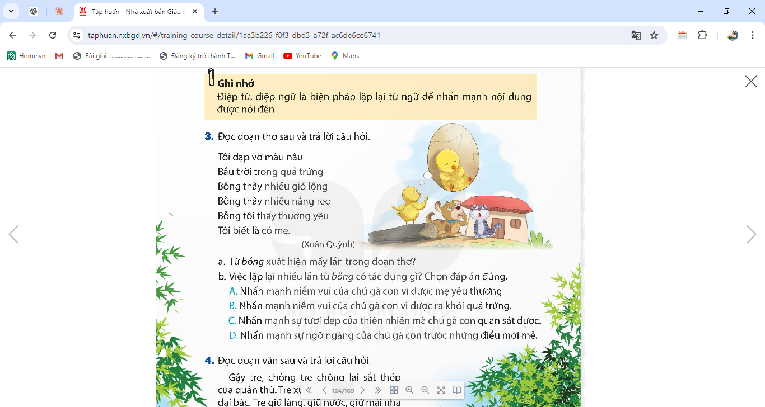  - GV hướng dẫn HS làm việc theo cặp đê tìm câu trả lời thích hợp  a. Từ bỗng được lặp lại mấy lần?  b. Việc lặp lại nhiều lần từ bỗng có tác dụng gì?Chọn đáp án đúng  - GV mời các nhóm trình bày.  - Mời các nhóm khác nhận xét, bổ sung.  - GV nhận xét kết luận và tuyên dương.  Bài 4. Đọc đoạn văn sau và trả lời câu hỏi.  - GV nêu yêu cầu của bài tập 4  - GV mời 1 HS đọc câu đoạn văn.  - GV hướng dẫn HS làm việc cá nhân, tìm từ được lặp lại trong đoạn văn và suy nghĩ về tác dụng của việc lặp lại từ đó.  - GV yêu cầu HS làm việc nhóm đôi để thống nhất kết quả với bạn.  - GV mời đại diện một sô nhóm báo cáo kêt quả làm việc.  ? Từ nào được lặp lại ở tất cả các câu trong đoạn?  ? Việc lặp lại từ đó có tác dụng gì?  - GV mời các nhóm trình bày.  - Mời các nhóm khác nhận xét, bổ sung.  - GV nhận xét kết luận |  | - 1 HS đọc yêu cầu bài 3.  - Cả lớp lắng nghe bạn đọc.  - Cả lớp làm việc nhóm 2, xác định nội dung yêu cầu.  a. Từ bỗng được lặp lại 3 lần.  b. Tác dụng: Đáp án D (Nhấn mạnh sự ngỡ ngàng của chú gà con trước những điều mới mẻ)  - Các nhóm trình bày  - Các nhóm khác nhận xét, bổ sung.  - HS lắng nghe.  - 1 HS đọc yêu cầu bài 2.  - Cả lớp lắng nghe bạn đọc  - HS làm bài cá nhân  - HS thảo luận bài cùng bạn  - Đại diện nhóm lên báo cáo  a. Từ tre xuất hiện ở tất cả các câu trong đoạn.  b. Tác dụng: Việc lặp lại từ tre nhằm làm nổi bật hình ảnh cây tre và giá trị, đóng góp của tre đối với người dân Việt Nam. Trong đoạn văn này, ngoài từ tre, có một số từ khác cũng được tác giả dùng lặp lại nhiều lần như giữ, anh hùng.  - Các nhóm khác nhận xét, bổ sung.  - HS lắng nghe.  - HS lắng nghe
4. Vận dụng trải nghiệm.
- Mục tiêu:
+ Củng cố những kiến thức đã học trong tiết học để học sinh khắc sâu nội dung.
+ Vận dụng kiến thức đã học vào thực tiễn.
+ Tạo không khí vui vẻ, hào hứng, lưu luyến sau khi học sinh bài học.
- Cách tiến hành:
- GV đưa vài câu ca dao, tuc ngữ có sử dụng điệp từ và điệp ngữ.  - Gv đặt câu hỏi  a. Nêu các từ lặp lại?  b. Nêu tác dụng của các từ đó?  - GV nhận xét tiết dạy.  - Dặn dò bài về nhà. | - HS lắng nghe.  - HS vận dụng đọc và trả lời các câu hỏi để khắc sâu kiến thức của bài  - HS lắng nghe, rút kinh nghiệm.
IV. ĐIỀU CHỈNH SAU BÀI DẠY:
.......................................................................................................................................
.......................................................................................................................................

ĐẠO ĐỨC
BÀI 5. EM BẢO VỆ CÁI ĐÚNG, CÁI TỐT (Tiết 3)
I. YÊU CẦU CẦN ĐẠT:
1. Năng lực đặc thù:
- Nhận biết được cái đúng, cái tốt cần bảo vệ.
- Biết vì sao phải bảo vệ cái đúng, cái tốt.
- Biết một số cách đơn giản để bảo vệ cái đúng, cái tốt.
- Mạnh dạn bảo vệ cái đúng, cái tốt.
2. Năng lực chung:
- Góp phần phát triển năng lực tự chủ và tự học, giao tiếp và hợp tác, giải quyết vấn đề và sáng tạo, điều chỉnh hành vi, phát triển bản thân.
3. Phẩm chất:
* Tích hợp giáo dục cách mạng đạo đức lối sống:
- GD HS biết tự hào, mạnh dạn bảo vệ danh dự của những người có công với quê hương đất nước( toàn phần)
- Góp phần hình thành phẩm chất trung thực, trách nhiệm.
II. ĐỒ DÙNG DẠY HỌC:
1. Giáo viên
- Phiếu bài tập, bảng phụ, máy tính, máy chiếu (nếu có).
- Các video clip, tranh, hình ảnh về nội dung bảo vệ cái đúng, cái tốt.
- SGK, SGV, SBT Đạo đức 5 (bộ sách Cánh Diều).
2. Học sinh
- Đồ dùng học tập (bút, thước, vở ghi, nháp…).
- SGK, Vở Bài tập Toán 5 tập 1 bộ sách Cánh Diều.
III. HOẠT ĐỘNG DẠY HỌC:
Hoạt động của giáo viên | Hoạt động của học sinh
A. Khởi động:
- Gv cho HS múa và hát bài hát “ Em làm kế hoạch nhỏ” để khởi động tiết học.  - GV mời 2 – 3 HS nêu cảm nghĩ sau khi khởi động và nội dung của bài hát  - GV nhận xét và dẫn dắt vào bài học | - HS múa hát  - HS chia sẻ  - HS lắng nghe
B. Vận dụng, trải nghiệm:
Mục tiêu: Học sinh nêu được những hành động thể hiện việc mạnh dạn bảo vệ cái đúng, cái tốt và biết cách bảo vệ cái đúng, cái tốt.
Hoạt động 1. Em hãy cùng các bạn thiết kế góc học tập của lớp với chủ đề “Vườn hoa nghìn việc tốt” để tuyên dương những việc làm đúng, việc làm tốt.  - Giáo viên yêu cầu học sinh thiết kế góc học tập của lớp với chủ đề “Vườn hoa nghìn việc tốt” để tuyên dương những việc làm đúng, việc làm tốt của các bạn trong lớp.  - Giáo viên yêu cầu và cho học sinh thời gian về nhà thực hiện.  - Vào tiết học sau, giáo viên cho học sinh dán các mảng thiết kế xung quanh lớp học như một triển lãm tranh.  - Giáo viên cho học sinh cả lớp xem các tranh thiết kế. Học sinh có thể nhận xét, góp ý hoặc bổ sung.  - Giáo viên nhận xét và khuyến khích học sinh tích cực hoàn thiện nhiệm vụ được giao.  Hoạt động 2. Chia sẻ với bạn về việc mạnh dạn bảo vệ cái đúng, cái tốt của bản thân hoặc của người khác mà em đã chứng kiến.  - Giáo viên yêu cầu học sinh chia sẻ về việc mạnh dạn bảo vệ cái đúng, cái tốt của bản thân hoặc của người khác mà mình đã chứng kiến.  - Giáo viên mời 3 - 5 học sinh phát biểu câu trả lời.  - Giáo viên nhận xét, đánh giá, rút ra câu trả lời phù hợp nhất.  Hoạt động 3: Em hãy cùng bạn xây dựng một tiểu phẩm về chủ đề bảo vệ cái đúng, cái tốt và đóng vai trước lớp.  - Giáo viên yêu cầu học sinh xây dựng một tiểu phẩm về chủ đề bảo vệ cái đúng, cái tốt và đóng vai trước lớp.  - Giáo viên yêu cầu và cho học sinh thời gian về nhà thực hiện.  - Vào tiết học sau, giáo viên tổ chức cho các nhóm lên đóng vai.  - Giáo viên tổ chức cho học sinh nhận xét về cách ứng xử và cảm xúc của các vai diễn, ý nghĩa của các cách ứng xử.  - Giáo viên kết luận, định hướng cho học sinh về cách ứng xử tích cực trong các tiểu phẩm.  * Tích hợp giáo dục cách mạng đạo đức lối sống:  - Em nêu một số việc làm thể hiên mình có tinh thần mạnh dạn bảo vệ danh dự của những người có công với quê hương đất nước( toàn phần)  * Củng cố, dặn dò.  - GV cho HS đọc lời khuyên trong SGK Đạo đức, trang 30.  - GV nhận xét giờ học, dặn dò HS chuẩn bị cho tiết học sau. | - Học sinh thiết kế được góc học tập của lớp với chủ đề “Vườn hoa nghìn việc tốt” để tuyên dương những việc làm đúng, việc làm tốt.  - HS lắng nghe yêu cầu của GV.  - HS xem thiết kế.  - Học sinh kể được một lần mạnh dạn bảo vệ cái đúng, cái tốt của bản thân hoặc của người khác mà mình đã chứng kiến theo gợi ý:  + Bối cảnh xảy ra câu chuyện.  + Cái đúng, cái tốt mà em bảo vệ là gì?  + Em đã làm gì để bảo vệ cái đúng, cái tốt?  + Bài học, thông điệp rút ra qua câu chuyện.  - Học sinh xây dựng được một tiểu phẩm về chủ đề bảo vệ cái đúng, cái tốt và đóng vai trước lớp, theo gợi ý:  + Tên tiểu phẩm.  + Các nhân vật trong tiểu phẩm.  + Các đạo cụ cần cho tiểu phẩm.  + Nội dung (diễn biến) của tiểu phẩm.  + Bài học, thông điệp muốn chia sẻ thông qua tiểu phẩm.  - HS lắng nghe.  - HS nêu việc làm của mình
IV. ĐIỀU CHỈNH SAU BÀI DẠY
……………………………………………………………………………………………
BUỔI CHIỀU
TOÁN
ĐƯỜNG TRÒN. CHU VI VÀ DIỆN TÍCH HÌNH TRÒN (Tiết 4)
I. YÊU CẦU CẦN ĐẠT:
1. Năng lực đặc thù:
- Tính được diện tích hình tròn;
- Áp dụng được công thức tính diện tích hình tròn trong một số tình huống thực tế.
2. Năng lực chung.
- Năng lực tự chủ, tự học: Chủ động tích cực tìm hiểu diện tích hình tròn
- Năng lực giải quyết vấn đề và sáng tạo: Biết vận dụng được công thức tính diện tích hình tròn trong một số tình huống thực tế.
- Năng lực giao tiếp và hợp tác: Có thói quen trao đổi, thảo luận cùng nhau hoàn thành nhiệm vụ dưới sự hướng dẫn của giáo viên.

3. Phẩm chất.
- Phẩm chất chăm chỉ: Ham học hỏi tìm tòi để hoàn thành tốt nội dung học tập.
- Phẩm chất trách nhiệm: Có ý thức trách nhiệm với lớp, tôn trọng tập thể.
II. ĐỒ DÙNG DẠY HỌC:
- SGK và các thiết bị, học liệu và đồ dùng phục vụ cho tiết dạy.

III. HOẠT ĐỘNG DẠY HỌC:

Hoạt động của giáo viên | Hoạt động của học sinh
1. Khởi động:
- Mục tiêu:
+ Tạo không khí vui vẻ, phấn khởi trước giờ học.
+ Thông qua khởi động, giáo viên dẫn dắt bài mới hấp dẫn để thu hút học sinh tập trung.
- Cách tiến hành:
- GV tổ chức vận động bài hát “Lớp chúng ta đoàn kết” để khởi động bài học.  https://youtu.be/69Gw3tnfwGU?si=LYz36SPkuuRh-GeT  - GV Nhận xét, tuyên dương.  - GV cho HS quan sát tranh và nêu ND tranh  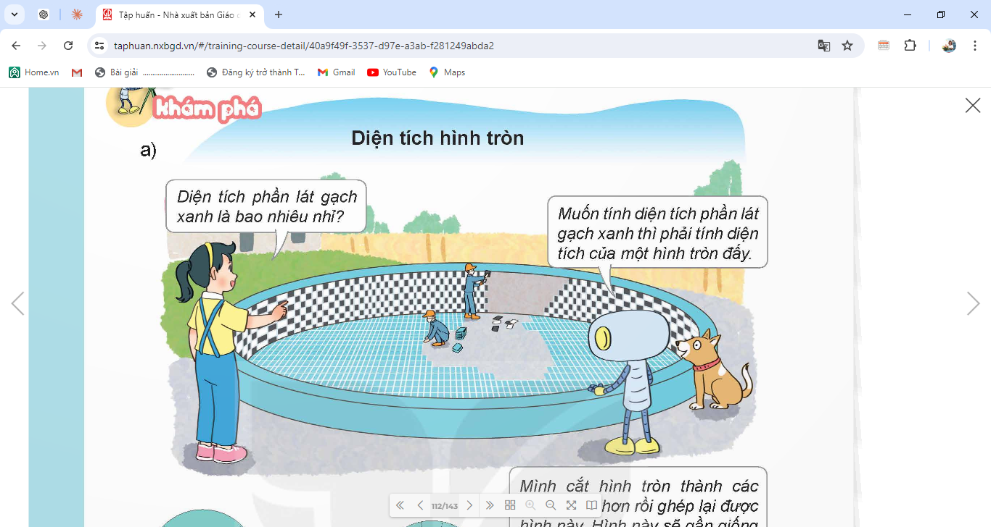  ? Bức tra nêu nội dung gì?  ? Bạn Mai đã có thắc mắc điều gì?  - GV dẫn dắt vào bài mới:  Vậy để giải thích được điều thắc mắc của Mai chúng ta sẽ làm như thế nào? Bài học ngày hôm nay cô cùng các con sẽ cùng giải thích điều ấy.  - GV giưới thiệu bài và ghi bảng | - HS tham gia vận động  - HS quan sát tranh và nêu ND tranh theo yêu cầu của GV  + Mai và Rô-bốt đến công viên gần nhà và thấy các chú công nhân đang lát gạch cho một bể bơi.  + Mai thắc mắc về diện tích lát gạch xanh  - HS lắng nghe.
2. Khám phá:
- Mục tiêu:
+ Tính được diện tích hình tròn
- Cách tiến hành:
a. Diện tích hình tròn  - GV giới thiệu tình huống qua tranh, mời HS quan sát và nêu tình huống:  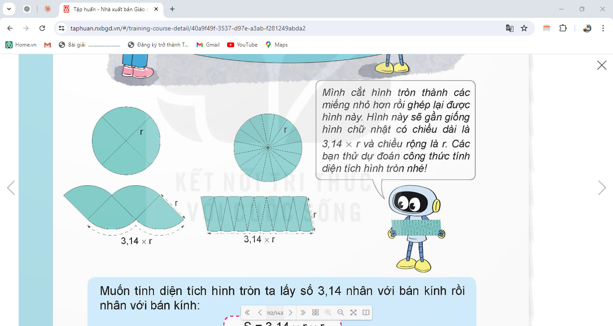  - GV đưa màn chiếu hai hình tròn giống nhau đã cắt thành 4 và 16 phẩn bằng nhau  - GV có thể sử dụng hình tròn đã cắt thành nhiều phần hơn nữa, chẳng hạn 24 phần để minh hoạ.  - GV cho HS đọc hướng dẫn của Rô-bốt  - GV yêu cầu HS thảo luận nhóm 4 theo yêu căt hình tròn thành các phần bằng nhau.  - GV mời đại diện các nhóm lên trình bày  - GV mời HS nhận xét bổ sung  - GV giới thiệu công thức tính diện tích hình tròn: Hình tròn cắt ra thành càng nhiều phần bằng nhau thì hình xếp được càng giống với hình chữ nhật có chiều rộng là bán kính hình tròn và chiếu dài là nửa chu vi hình tròn nhân (bằng 3,14 nhân với bán kính hình tròn).  Diện tích hình tròn = Diện tích hình chữ nhật xếp được = Chiều dài x Chiều rộng = 3,14 × r × r  ? Muốn tính diện tích hình tròn ta làm thế nào?  - GV nhận xét và chốt | - HS quan sát tranh và cùng nhau nêu tình huống:  - HS quan sát trên màn chiếu và làm theo yêu cầu của GV  - 1 HS đọc lời của Rô-bốt  - HS thảo luận nhóm 4 theo yêu cầu.  - Đại diện nhóm lên chia sẻ  - HS nhận xét và bổ sung  - HS lắng nghe  - Muốn tính diện tích hình tròn ta lấy 3,14 nhân với bán kính rồi nhân với bán kính.
b. Ví dụ  - GV đưa ví dụ lên bảng chiếu  - GV yêu cầu HS đọc yêu cầu ví dụ: Cho bán kính hình tròn là 10cm. Hãy tính diện tích hình tròn?  Bài toán cho biết gì?  Bài toán hỏi gì?  Muốn tính diện tích hình tròn ta làm như thế nào?  - GV yêu cầu HS nêu phép tính bài giải  - GV mời HS nêu lời giải.  - Gv mời HS nhận xét bài bạn  - Gv nhận xét và chốt quy tắc tính diện tích hình tròn:  Muốn tính diện tích hình tròn ta lấy số 3,14 nhận với bán kính rồi nhân với bán kính:  S = 3,14 × r × r  Trong đó: S là diện tích hình tròn, r là bán kính hình tròn.  - GV mời 3-4 HS đọc lại quy tắc. | - HS quan sát bảng chiếu  - HS đọc yêu cầu ví dụ.  + BT cho biết bán kính hình tròn là 10cm.  + BT yêu cầu tính diện tích hình tròn.  + Ta lấy 3,14 nhân bán kính rồi nhân với bán kính.  - HS làm bài cá nhân  - HS làm bảng  Bài giải  Diện tích hình tròn là:  3,14 × 10 × 10 = 314 (cm²)  Đáp số: 314 cm²  - HS nhận xét và bổ sung  - HS đọc lại quy tắc và học thuộc.
2. Hoạt động luyện tập
- Mục tiêu:
+ HS vận dụng được cách tính hình tròn và áp dụng vào tính huống cụ thể
- Cách tiến hành:
Bài 1. Hoàn thành bảng sau (theo mẫu).  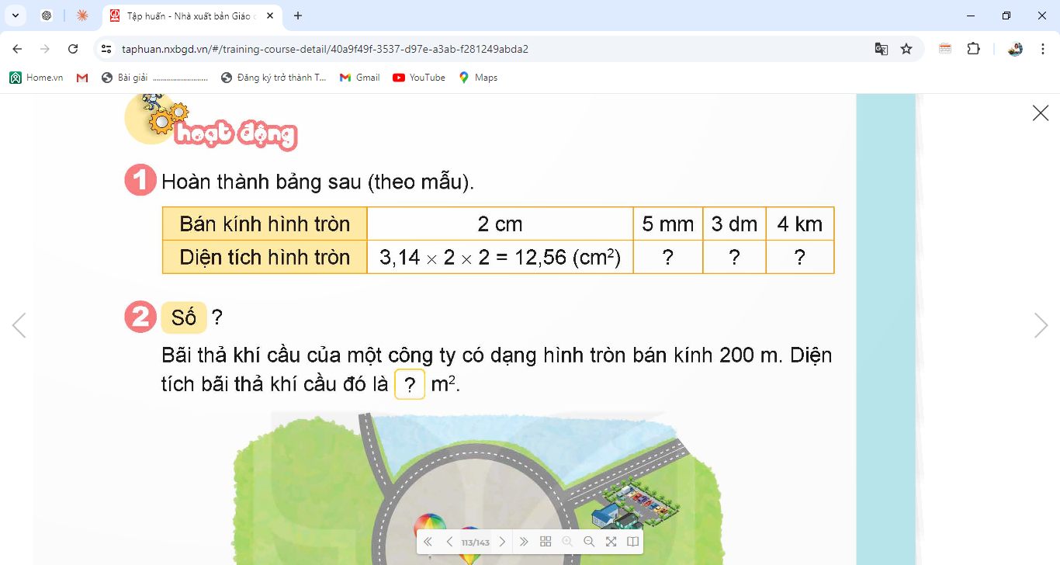  - GV yêu cầu HS đọc đề bài.  - GV mời HS làm việc nhóm đôi: thực hiện diện tích hình tròn.  - GV mời các nhóm báo cáo kết quả.  - Mời các nhóm khác nhận xét, bổ sung.  - GV nhận xét tuyên dương (sửa sai) | - HS đọc yêu cầu bài  - HS thảo luận và thực hiện làm nhóm đôi.  Bán kính hình tròn Diện tích hình tròn  2 cm 3,14 × 2 × 2 = 12,56 (cm²)  5 mm 3,14 × 5 × 5 = 78,5 (mm²)  3 dm 3,14 × 3 × 3 = 28,26 (dm²)  4 km 3,14 × 4 × 4 = 50,24 (km²)  - Các nhóm báo cáo kết quả.  - Các nhóm khác nhận xét, bổ sung.  - Lắng nghe, (sửa sai nếu có)
Bài 2. Số?  Bãi thả khí cầu của một công ty có dạng hình tròn bán kính 200m. Diện tích bãi thả khí cầu đó là m².  ?  - GV mời HS đọc yêu cầu bài.  - GV cùng HS khai thác bài toán.  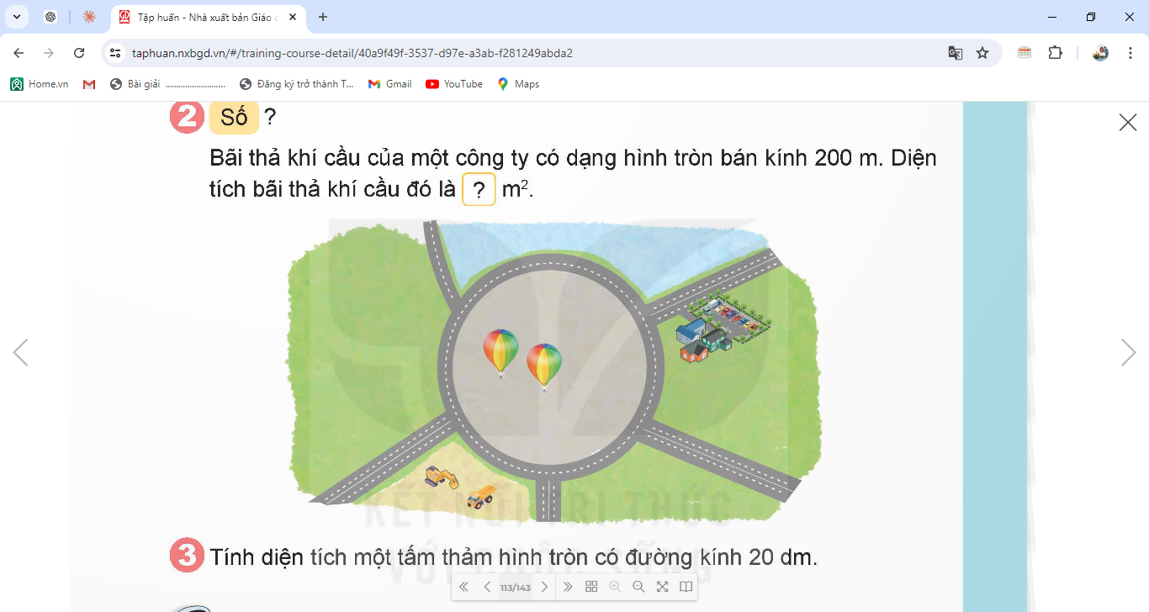  - GV mời HS làm bài tập cá nhân vào vở.  - GV mời HS nêu đáp án đúng  - GV mời HS nhận xét bài bạn  - GV chấm bài, đánh giá, nhận xét và tuyên dương. | - 1 HS đọc yêu cầu bài, cả lớp theo dõi  - HS khai thác bài toán  - HS làm bài cá nhân vào vở  - HS nêu đáp án đúng  Bãi thả khí cầu của một công ty có dạng hình tròn bán kính 200m. Diện tích bãi thả khí cầu đó là m².  125 600  - HS nhận xét và bổ sung bài bạn  - HS lắng nghe, rút kinh nghiệm
4. Vận dụng trải nghiệm.
- Mục tiêu:
+ Củng cố những kiến thức đã học trong tiết học để học sinh khắc sâu nội dung.
+ Vận dụng kiến thức đã học vào thực tiễn. Qua đó HS có cơ hội phát triển năng lực lập luận, tư duy toán học và năng lực giao tiếp toán học.
+ Tạo không khí vui vẻ, hào hứng, lưu luyến sau khi học sinh bài học.
- Cách tiến hành:
- GV nêu yêu cầu bài toán  Bài 3: Tính điện tích một tấm thảm hình tròn có đường kính 20dm  - GV yêu cầu HS phân tích bài toán.  - GV yêu cầu HS làm bài nhóm đôi  - GV mời đại diện chia sẻ bài  - GV mời nhóm khác nhận xét và bổ sung  - GV nhận xét chốt, tuyên dương.  - GV nhận xét tiết học.  - GV dặn dò bài về nhà. | - HS lắng nghe bài toán  - HS phân tích bài toán  - HS thảo luận nhóm đôi  - HS đại diện chia sẻ bài tập  Bài giải  Bán kính cùa tấm thảm là:  20 : 2 = 10 (dm)  Diện tích cùa tấm thảm là:  3,14 × 10 × 10 = 314 (dm²)  Đáp số: 314 dm².  - HS nhóm nhận xét và bổ sung bài bạn.  - HS lắng nghe, rút kinh nghiệm.
IV. ĐIỀU CHỈNH SAU BÀI DẠY:

...........................................................................................................................................

LỊCH SỬ - ĐỊA LÝ
Bài 10. TRIỀU TRẦN VÀ KHÁNG CHIẾN CHỐNG MÔNG - NGUYÊN (Tiết 3)
I. YÊU CẦU CẦN ĐẠT:
1. Năng lực đặc thù:
- Sưu tầm và giới thiệu được một số tư liệu lịch sử (câu chuyện, văn bản, tranh ảnh,...) liên quan đến Triều Trần và kháng chiến chống Mông - Nguyên.
- Trình bày được những nét chính về lịch sử Việt Nam thời nhà Trần thông qua
các câu chuyện về một số nhân vật lịch sử.
- - Kể lại được chiến thắng Bạch Đằng có sử dụng tư liệu lịch sử (lược đồ, tranh
ảnh, câu chuyện về Trần Quốc Tuấn đánh giặc trên sông Bạch Đằng,. ..).
2. Năng lực chung:
- Tự chủ, tự học: sưu tầm tư liệu lịch sử liên quan đến Triều Trần kháng chiến chống Mông - Nguyên.
- Giao tiếp và hợp tác: làm việc theo cặp, nhóm.
3. Phẩm chất:
- Phẩm chất chăm chỉ: HS chủ động hoàn thành các nhiệm vụ học tập.
- Phẩm chất trách nhiệm: HS có trách nhiệm với công việc chung của nhóm.
- Phẩm chất trung thực: trung thực trong thực hiện giải bài tập, thực hiện nhiệm vụ, ghi chép và rút ra kết luận.
- Yêu thích môn học, sáng tạo, có niềm hứng thú, say mê tìm tòi khoa học.
- Nhân ái, tôn trọng, giúp đỡ bạn cùng tiến bộ.
II. ĐỒ DÙNG DẠY HỌC:
1. GV:
- - Lược đồ, hình ảnh, phiếu học tập liên quan đến bài tập.
- - Máy tính, máy chiếu (nếu có).
2. HS:
- SGK, bút dạ.
III. HOẠT ĐỘNG DẠY HỌC:
Hoạt động của giáo viên | Hoạt động của học sinh
A. Khởi động:
a) Mục tiêu:
- Tạo cảm xúc vui tươi, hứng thú của HS trước giờ học.
- Nhắc lại kiến thức cũ, giới thiệu bài mới.
b) Cách thực hiện:
+Nhà Trần đã trải qua cuộc chiến lịch sử nào để bảo vệ đất nước?.  + Nêu tên trận đánh nổi tiếng nhất trong các cuộc chiến đó.  - GV cho nhận xét và giới thiệu bài. | + HS chia sẻ.  - HS lắng nghe.
B. Luyện tập:
a) Mục tiêu:
- củng cố lại kiến thức của em về Triều Trần và 3 lần chống quân Mông - Nguyên.
b) Cách thực hiện:
Bước 1: Làm việc cả lớp  – GV nêu câu hỏi  +Em biết những thông tin gì về Triều Trần?  + Kể tên một số anh hùng, nhân vật lịch sử nổi tiếng dưới Triều Trần?  + Nhà Trần đã ba lần kháng chiến thành công trước đội quân xâm lược nào?  + Trận đánh nổi tiếng nhất trong cuộc kháng chiến chống Mông - Nguyên là?  + Nêu các diễn biến chính của chận đánh.  – GV có thể chốt lại những ý chính | - HS thảo luận nhóm và trả lời câu hỏi:  - HS lắng nghe.  - HS khác nhận xét và bổ sung (nếu có).  - HS lắng nghe.
C. Vận dụng
a) Mục tiêu:
- HS củng cố kiến thức sau bài học.
- Tạo không khí vui vẻ, hào hứng, lưu luyến sau bài học.
b) Cách tiến hành:
Bước 1: GV hướng dẫn HS làm việc theo nhóm lựa chọn hoàn thành một trong hai nhiệm vụ trong SGK mục Vận dụng.  Bước 2: HS có thể lựa chọn thực hiện nhiệm vụ theo gợi ý:  - Nhiệm vụ 1: HS sưu tầm tranh, ảnh, bài thơ, câu chuyện về một nhân vật  lịch sử thời Trần như: Trần Cảnh, Trần Nhân Tông, Trần Thủ Độ, Trần Hưng Đạo,  Trần Quốc Toản, Chu Văn An, Nguyễn Hiền,...  - Nhiệm vụ 2: HS có thể đề xuất một trong các nhân vật tiêu biểu của Triều Trần  như: Trần Cảnh, Trần Nhân Tông, Trần Thủ Độ, Trần Hưng Đạo, Trần Quốc Toản,  Chu Văn An, Nguyễn Hiền,... và giải thích lí do dựa vào việc tìm hiểu những đóng  góp của nhân vật với triều đại và dân tộc.  Bước 3: Trình bày sản phầm  - GV cho nhận xét, tuyên dương HS tích cực tham gia các hoạt động học tập.  - GV dặn HS xem và chuẩn bị trước bài sau. | - HS lắng nghe, chia nhóm.  - HS lắng nghe, các nhóm lựa chọn nhiệm vụ phù hợp với nhóm mình và làm việc  - HS trình bày trước lớp theo nhóm.  - HS lắng nghe, nhận xét, góp ý.  - HS lắng nghe.
IV. ĐIỀU CHỈNH SAU TIẾT DẠY:
...........................................................................................................................................
............................................................................................................................................

TIẾNG VIỆT
Tiết 3. VIẾT
Bài: TÌM HIỂU CÁCH VIẾT ĐOẠN VĂN THỂ HIỆN TÌNH CẢM,
CẢM XÚC VỀ MỘT BÀI THƠ.
I. YÊU CẦU CẦN ĐẠT:
1. Năng lực đặc thù:
- Nhận biết được cách viết đoạn văn the hiện tình cảm, cảm xúc vế một bài thơ.
- Góp phần phát triển năng lực ngôn ngữ.
- Biết vận dụng kiến thức từ bài học để vận dụng vào thực tiễn.
2. Năng lực chung:
- Năng lực tự chủ, tự học: Tích cực học tập, tiếp thu kiến thức để thực hiện tốt nội dung bài học.
- Năng lực giải quyết vấn đề và sáng tạo: Nâng cao kĩ năng làm vài văn kể chuyện sáng tạo.
- Năng lực giao tiếp và hợp tác: Phát triển năng lực giao tiếp trong trò chơi và hoạt động nhóm.
3. Phẩm chất:
- Phẩm chất nhân ái: Thông qua bài học, biết trân trọng nét riêng của mọi người trong cuộc sống.
- Phẩm chất chăm chỉ: Có ý thức tự giác trong học tập, trò chơi và vận dụng.
- Phẩm chất trách nhiệm: Biết giữ trật tự, lắng nghe và học tập nghiêm túc.
II. ĐỒ DÙNG DẠY HỌC:
- Kế hoạch bài dạy, bài giảng Power point.
- SGK và các thiết bị, học liệu phụ vụ cho tiết dạy.
III. HOẠT ĐỘNG DẠY HỌC:
Hoạt động của giáo viên | Hoạt động của học sinh
1. Khởi động:
- Mục tiêu:
+ Tạo không khí vui vẻ, khấn khởi trước giờ học.
+ Kiểm tra kiến thức đã học của học sinh ở bài trước.
- Cách tiến hành:
- GV giới thiệu bài hát “Em yêu trường em”, sáng tác Hoàng Vân để khởi động bài học.  + GV cùng trao đổi với HS về nội dung bài hát.  - GV nhận xét và dẫn dắt vào bài mới. | - HS lắng nghe bài hát “Em yêu trường em”  - HS cùng trao đổi với GV vè nội dung bài hát.  - HS lắng nghe.
2. Khám phá:
- Mục tiêu:
+ Nhận biết được cách viết đoạn văn thể hiện tình cảm, cảm xúc vế một bài thơ.
+ Góp phần phát triển năng lực ngôn ngữ.
- Cách tiến hành:
Bài 1: Đọc bài văn và thực hiện yêu cầu.  - GV mời 1 HS đọc bài văn. GV giải thích cách thực hiện nhiệm vụ.  - GV mời học sinh đọc lại yêu cầu theo nhóm bàn để nắm rõ nội dung bài.  - GV mời HS làm việc theo nhóm, đọc kĩ bài văn và trả lời các câu hỏi dưới đây:  a. Tìm phần mở đầu, triền khai, kết thúc của đoạn văn trên và cho biết ỷ chính cua mỗi phần.  b. Những điều gì ở bài thơ khiến người viết yêu thích hoặc xúc động? (Bài thơ gợi lên bức tranh sống động.; Bài thơ tả tiếng đàn thật hay.;...)?  c. Tình cảm, cảm xúc của người viết được thể hiện qua những từ ngữ, câu văn nào?  - GV mời các nhóm trình bày kết quả.  - Mời cả lớp nhận xét nhận xét.  - GV nhận xét chung, tuyên dương. |  | - 1 HS đọc yêu cầu bài 1. Cả lớp lắng nghe bạn đọc.  - HS đọc bài theo nhóm:  - HS làm việc theo nhóm, cùng nhau đọc bài văn và đưa ra cách trả lời:  a. + Mở đâu: (Câu 1) giới thiệu tên bài thơ, tên tác giả và nêu cảm nhận chung về bài thơ Tiếng đàn ba-la-lai-ca trên sông Đà.  + Tri en khai: (Tiếp theo đến Xúc động biết may!) bày tỏ tình cảm, cảm xúc về cái hay, cái đẹp của ngôn từ, hình ảnh thơ và nội dung, ý nghĩa của bài thơ.  + Kết thúc: Câu cuối, khắng định lại một lần nữa ý nghĩa, giá trị của bài thơ và tình cảm đối với nhà thơ.  b. Những điều khiên tác giả thấy yêu thích bài thơ:  + Bài thơ gợi lên những hình ảnh đẹp/ bức tranh sống động  + Bài thơ tả tiêng đàn thật hay  + Mọi vật trong đêm trăng trên công trường gần gũi, thân thương (xe ủi, xe ben “sóng vai nhau nằm nghỉ”, những tháp khoan “nhô lên trời như đang ngẫm nghĩ”,...).  + Tình hữu nghị của bạn bè quốc tê (hình ảnh cô gái Nga và tiêng đàn ba-la-lai-ca ngân vang trên công trình thuỷ điện sông Đà),...  c. Những từ ngữ, câu văn trực tiếp bộc lộ tình cảm, cảm xúc của người viêt đôi với bài thơ: ẩn tượng đẹp, bức tranh sổng động về đêm trăng, tả tiếng đàn thật hay, tình hữu nghị thắm thiết, bền chặt, Xúc động biết may!...  - Đại diện các nhóm trình bày kết quả.  - Cả lớp nhận xét nhận xét.  - HS lắng nghe.
Bài 2: Trao đổi về những điểm cần lưu ý khi viết đoạn văn thể hiên tình cảm, cảm xúc vể một bài thơ.  - GV mời 1 HS đọc yêu cầu bài tập 2  - GV mời cả lớp làm việc chung.  - GV mời HS trả lời.  - Bố cục đoạn văn  - Những điểm yêu thích ở bài thơ  - Những cách thể hiện tình cảm, cảm xúc đối với bài thơ.  + Dùng từ ngữ chỉ tình cảm, cảm xúc.  + Sử dụng câu cảm  - GV mời cả lớp nhận xét, bổ sung.  - GV nhận xét, tuyên dương  - GV cho HS chốt phần Ghi nhớ trong SGK  - GV mời 1 - 2 HS đọc Ghi nhớ trước lớp.  - Cả lớp đọc thầm Ghi nhớ.  - GV mời HS xung phong nêu được Ghi nhớ |  | - 1 HS đọc yêu cầu bài tập 2. Cả lớp lắng nghe.  - Một số HS trả lời  + Đoạn văn thường mở đầu bằng lời bày tỏ cảm xúc, sự yêu thích của người viêt đối với bài thơ (nêu tên bài thơ, tên tác giả).  + Các câu tiếp theo nêu cái hay, cái đẹp của bài thơ và cảm xúc, sự yêu thích của mình đối VỚI bài thơ.  + Đoạn văn có thế có câu kết khắng định một lần nữa sự yêu thích của người viết đối với câu chuyện.  - HS nhận xét, góp ý  - HS lắng nghe  - HS đọc lại ghi nhớ.  - HS học thuộc lòng
4. Vận dụng trải nghiệm.
- Mục tiêu:
+ Củng cố những kiến thức đã học trong tiết học để học sinh khắc sâu nội dung.
+ Vận dụng kiến thức đã học vào thực tiễn.
+ Tạo không khí vui vẻ, hào hứng, lưu luyến sau khi học xong bài học.
- Cách tiến hành:
- GV nêu yêu cầu để HS tha gia vận dụng:  1/ Đọc cho người thân một bài thơ viết cho thiếu nhi và chia sẻ cam nghĩ của em về bài thơ đó.  2/ Tìm đọc câu chuyện kê về một người làm việc trong lĩnh vực nghệ thuật (nhà văn, nhà thơ, diễn viên, đạo diễn,...).  - GV mời HS làm việc chung cả lớp và trình bày vào phiếu học tập.  - GV chấm một số bài, đánh giá nhận xét, tuyên dương.  - GV nhận xét tiết dạy.  - Dặn dò bài về nhà. | - HS tham gia để vận dụng kiến thức đã học vào thực tiễn.  - HS làm việc chung cả lớp và trình bày vào phiếu học tập. Nộp phiếu học tập để GV chấm, đánh giá kĩ năng vận dụng vào thựuc tiễn.  - HS lắng nghe, rút kinh nghiệm.
IV. ĐIỀU CHỈNH SAU BÀI DẠY:
............................................................................................................................................
...........................................................................................................................................

Thứ tư ngày 11 tháng 12 năm 2024
TIẾNG VIỆT
Bài 26. TRÍ TƯỞNG TƯỢNG PHONG PHÚ (4 tiết)
Tiết 1+2: Đọc
I. YÊU CẦU CẦN ĐẠT.
1. Năng lực đặc thù:
- Đọc đúng: Đọc đúng từ ngữ, câu, đoạn và toàn bộ bài đọc Trí tưởng tượng phong phú. Biết đọc diễn cảm, phù họp với lời kê, tả giàu hình ảnh, giàu cảm xúc trong bài.
- Đọc hiểu: Hiếu nghĩa của từ ngữ, chi tiết nói về niềm đam mê sáng tạo, trí tưởng tượng phong phú của nhân vật Giô-an Rô-linh thông qua lời kể của tác giả.
- Hiểu được điều tác giả muốn nói qua câu chuyện: Trong cuộc sống, trí tưởng tượng gắn với niềm đam mê là động lực để con người sáng tạo, công hiến.
2. Năng lực chung:
- Năng lực tự chủ, tự học: Tích cực tập đọc, cố gắng luyện đọc đúng, luyện đọc diễn cảm tốt.
- Năng lực giải quyết vấn đề và sáng tạo: Nâng cao kĩ năng tìm hiểu ý nghĩa nội dung bài đọc và vận dụng vào thực tiễn.
- Năng lực giao tiếp và hợp tác: Phát triển năng lực giao tiếp trong trả lời các câu hỏi và hoạt động nhóm.
3. Phẩm chất:
- Phẩm chất yêu nước: Biết yêu quê hương thông qua những cảnh vật ở đồng hoa.
- Phẩm chất nhân ái: Biết duy trì và theo đuối ước mơ. Có ý thức trân trọng những giá trị sáng tạo của cộng đồng.
- Phẩm chất chăm chỉ: Có ý thức tự giác tập đọc, trả lời các câu hỏi.
- Phẩm chất trách nhiệm: Biết giữ trật tự, lắng nghe và học tập nghiêm túc.
II. ĐỒ DÙNG DẠY HỌC:
- Kế hoạch bài dạy, bài giảng Power point.
- SGK và các thiết bị, học liệu phụ vụ cho tiết dạy.
III. HOẠT ĐỘNG DẠY HỌC:
Hoạt động của giáo viên | Hoạt động của học sinh
1. Khởi động:
- Mục tiêu:
+ Tạo không khí vui vẻ, khấn khởi trước giờ học.
+ Kiểm tra kiến thức đã học của học sinh ở bài trước.
- Cách tiến hành:
- GV tổ chức trò chơi “Em yêu biển đảo”  - GV hướng dẫn cách chơi:  + Các em chơi cá nhân theo tinh thần xung phong, mỗi người sẽ chọn 1 đảo hoặc quần đảo và trả lời câu hỏi bên trong. Trả lời đúng được tuyên dương, trả lời sai thì nhường quyền trả lời cho bạn khác. Nếu trả lời đúng các em được quyền mời một bạn nào đó chơi tiếp. Trò chơi sẽ kết thúc khi có 4 câu hỏi được làm xong.  + Câu 1: Tiếng đàn ba-la-lai-ca được miêu tả như thế nào qua 8 dòng thơ đầu?  + Câu 2: Trên công trường thuỷ điện sông Đà, tác giả đã nghe tiếng đàn ba-la-lai-ca vang lên trong khung cảnh như thế nào?  + Câu 3: Miêu tá những điều em hình dung được khi đọc 2 dòng thơ: “Chỉ còn tiếng đàn ngân nga/ Với một dòng trăng lấp loáng sông Đà  + Câu 4: Em hãy đọc cả bài và nêu nội dung bài đọc.  - GV Nhận xét, tuyên dương.  - GV yêu cầu HS quan sát tranh, và trả lời câu hỏi  + Những hình ảnh minh hoạ bài đọc có gì thú vị?  + Chúng giúp em liên tưởng đến cuốn truyện hoặc bộ phim nào?  - GV nhắc HS và dẫn dắt vào bài mới:  Truyện Ha-ri Pót-tơ được rất nhiều bạn nhỏ yêu thích. Truyện được chuyển thể thành phim. Vậy tác giả của bộ truyện nổi tiếng đó là ai? Điều gì khiến tác phẩm của nhà văn đó thu phục được con tim của hàng triệu thiếu nhi trên thế giới. Câu hỏi này sẽ được trả lời trong bài đọc “Trí tưởng tượng phong phú”. | - HS lắng nghe GV giới thiệu cách chơi.  - HS tham gia chơi:  + Tiếng đàn ba-la-lai-ca như ngọn gió bình yên thôi qua rừng bạch dương dìu dặt... (gợi liên tưởng đên tiêng gió diu dặt). Tiếng đàn ba-la-lai-ca như ngọn sóng vỗ trắng phau ghềnh đá, nghe náo nức những dòng sông nóng lòng tìm biến cả... (gợi liên tưởng đên tiếng sóng náo nức)  + Khung cảnh: đêm trăng tĩnh mịch. Công trường thuỷ điện với rât nhiêu xe ủi, xe ben, tháp khoan, cần trục đã say ngủ sau một ngày làm việc;  + Tiếng đàn vang lên, ngân nga, toả lan mênh mông cùng với dòng sông như một dòng trăng lấp lánh trong đêm. Âm thanh (của tiếng đàn) như quyện hoà với ánh sáng (dòng trăng), tạo nên vẻ đẹp huyền ảo, thơ mộng.  + Tiếng đàn đó quyện hoà với cảnh đẹp thơ mộng của đêm trăng trên công trường thế kỉ hứa hẹn bao hi vọng về tương lai tươi sáng của đât nước. Nghệ thuật (âm nhạc) mang đên cảm xúc, niềm vui sống cho con người.  - HS lắng nghe.  - HS quan sát và trả lời câu hỏi  - HS trả lời theo ý hiểu của mình  + Chiếc chổi thần kì có khả năng bay trên cao. Không cần máy bay, chỉ cần chiếc chổi, thế là có thể bay được đến các vì sao,….  + Những chi tiết trên gợi cho chúng ta nghĩ ngay đến bộ truyện Ha-ri Pót-tơ/ bộ phim nhiều tập về nhân vật Ha-ri Pót-tơ.  - HS lắng nghe.
2. Khám phá.
- Mục tiêu: Đọc đúng: Đọc đúng từ ngữ, câu, đoạn và toàn bộ bài đọc Trí tưởng tượng phong phú. Biết đọc diễn cảm, phù họp với lời kể, tả giàu hình ảnh, giàu cảm xúc trong bài.
- Cách tiến hành:
2.1. Luyện đọc đúng.  - GV đọc mẫu lần 1: Biết đọc diễn cảm, phù họp với lời kể, tả giàu hình ảnh, giàu cảm xúc trong bài.  - GV HD đọc: Đọc diễn cảm, nhấn giọng ở những từ ngữ miêu tả tâm trạng, suy nghĩ của nhân vật  - Gọi 1 HS đọc toàn bài.  - GV chia đoạn:  + Đoạn 1: từ đẩu đên cuốn sồ  + Đoạn 2: tiêp theo đen phẩn khích,  + Đoạn 3: còn lại.  - GV gọi 3 HS đọc nối tiếp theo đoạn.  - GV hướng dẫn luyện đọc từ khó: Giô-an Rô-ìính, Ha-ri Pót-tơ,...  - GV hướng dẫn luyện đọc câu:  Khi cuốn sách được xuất ban,/ Giô-an muon hét thật to:/“Mơ ước của mình đã trở thành hiện thực! ; Nhưng điều cô không ngờ tới,/ “Ha-ri Pót-tơ và hòn đá phù thuỷ ”/' đã thu hút sự chú ỷ cua rất nhiều trẻ em trên toàn thế giới.  - GV HD đọc đúng ngữ điệu: Đọc diễn cảm, nhấn giọng ở những từ ngữ miêu tả tâm trạng, suy nghĩ của nhân vật.  - GV mời 3 HS đọc nối tiếp đoạn.  - GV nhận xét tuyên dương. |  | - HS lắng nghe GV đọc.  - HS lắng nghe giáo viên hướng dẫn cách đọc.  - 1 HS đọc toàn bài.  - HS quan sát và đánh dấu các đoạn.  - 3 HS đọc nối tiếp theo đoạn.  - HS đọc từ khó.  - 2-3 HS đọc câu.  - HS lắng nghe cách đọc đúng ngữ điệu.  - 3 HS đọc nối tiếp theo đoạn.
2.2. Luyện đọc diễn cảm.  - GV đọc diễn cảm, nhấn giọng ở những từ ngữ miêu tả tâm trạng, suy nghĩ của nhân vật.  - GV Hướng dẫn cách đọc diễn cảm:  - GV yêu cầu HS luyện đọc diễn cảm theo nhóm ba những từ ngữ miêu tả tâm trạng, suy nghĩ của nhân vật.  - GV theo dõi nhận xét, tuyên dương (sửa sai) |  | - HS lắng nghe GV đọc mẫu diễn cảm.  - HS nghe GV hướng dẫn cách đọc.  - HS luyện đọc nhóm ba:
2.3. Luyện đọc toàn bài.  - GV gọi 3 HS đọc nối tiếp theo đoạn.  - GV nhận xét, tuyên dương (sửa sai)  - GV mời HS luyện đọc theo nhóm 3.  - GV nhận xét, tuyên dương (sửa sai)  - GV nhận xét chung. |  | - 3 HS đọc nối tiếp theo đoạn.  - HS lắng nghe, rút kinh nghiệm.  - HS đọc theo nhóm 3, mỗi bạn đọc 1 đoạn cho đến hết bài.  - HS lắng nghe, rút kinh nghiệm.
Tiết 2
3. Tìm hiểu bài.
- Mục tiêu:
+ Hiếu nghĩa của từ ngữ, chi tiết nói về niềm đam mê sáng tạo, trí tưởng tượng phong phú của nhân vật Giô-an Rô-linh thông qua lời kể của tác giả.
+ Hiểu được điều tác giả muốn nói qua câu chuyện: Trong cuộc sông, trí tưởng tượng gắn với niềm đam mê là động lực để con người sáng tạo, công hiến.
- Cách tiến hành:
3.1. Giải nghĩa từ.  - GV yêu cầu HS đọc thầm bài 1 lượt, tìm trong bài những từ ngữ nào khó hiểu thì đưa ra để GV hỗ trợ.  - Ngoài ra GV đưa ra một số từ ngữ giải nghĩa từ cho HS, kết hợp hình ảnh mình hoạ (nếu có)  + Giô-an Rô-linh (thường được biết đến với bút danh J.K Rô-linh): là một nhà văn, người Anh, tác giả của bộ truyện Ha-ri Pót-tơ nổi tiếng từng đoạt nhiều giải thưởng.  + Phấn khích: phấn khởi do tinh thần được cổ vũ, khích lệ. | - HS đọc thầm cá nhân, tìm các từ ngữ khó hiểu để cùng với GV giải nghĩa từ.  - HS nghe giải nghĩa từ
3.2. Tìm hiểu bài.  - GV gọi HS đọc và trả lời lần lượt các câu hỏi trong sgk. Đồng thời vận dụng linh hoạt các hoạt động nhóm bàn, hoạt động chung cả lớp, hòa động cá nhân,…  - GV hỗ trợ HS gặp khó khăn, lưu ý rèn cách trả lời đầy đủ câu.  + Câu 1: Những chi tiết nào cho biết ngay từ nhỏ, Giô-an Rô-linh đã có tri tưởng tượng rất  phong phú?  + Câu 2: Cô bé Giô-an Rô-linh ấp ủ ước mơ trở thành nhà văn từ khí nào? Bằng cách nào cô thực hiện ước mơ của mình?  + Câu 3: Ý tưởng về nhân vật Ha-ri Pót-tơ và câu chuyện kì thú được hình thành trong tình huống nào?  + Câu 4: Câu chuyện “Ha-ri Pót-tơ và hòn đá phù thuỷ ” được đón nhận như thế nào?  - GV giới thiệu thêm: Tác giả đã từng khóc trên những trang bản thảo cuốn sách Ha-ri Pót-tơ và hòn đá phù thuỷ vì bị nhà xuất bản từ chối, không nhận lời in ấn bởi không ai tin cuốn sách sẽ thành công. Tuy nhiên ngay sau khi ra mắt bạn đọc, Ha-ri Pót-tơ và hòn đá phù thuỷ đã trở thành một hiện tượng đặc biệt. Sức hút của cuốn sách tăng lên chóng mặt. Mỗi lần nhà văn xuất bản tập tiếp theo là một ngày hội đọc sách với cả trẻ em và người lớn trên toàn thế giới. Chẳng hạn, phần 7 bộ truyện Ha-ri Pót-tơ khi phát hành tại Anh, người ta đã bán được 2,5 triệu bản chỉ trong vòng 24 giờ. Có thể nói bộ truyện Ha-ri Pót-tơ đã khơi dậy niềm đam mê đọc sách cho trẻ em toàn thế giới.  + Câu 5: Theo em, nhờ đâu nhà văn Giô-cin Rô-linh viết được cuốn sách có sức hấp dẫn lớn như vậy?  - GV nhận xét, tuyên dương  - GV mời HS tự tìm và nêu nội dung bài bài học.  - GV nhận xét và chốt:  Trong cuộc sống, trí tưởng tượng gắn với niềm đam mê là động lực để con người sáng tạo, công hiến. | - HS đọc câu hỏi, suy nghĩ trả lời lần lượt các câu hỏi:  + Nghĩ ra những chuyện khác nhau và kê cho em nghe; Chỉ cần nhìn thấy 1 chú thỏ là một câu chuyện mới nảy ra trong đầu. Chỉ là một câu chuyện, nhưng mỗi lần kế, cô bé lại thay đôi các chi tiết của chuyện.  + Kể từ khi kể chuyện cho em gái nghe, mỗi lần kể, câu chuyện lại được cô bé tưởng tượng theo một cách khác nhau nên bị người em phản đối vì không giống với câu chuyện đã kể lần trước. Cô bé thực hiện ước mơ bằng cách hễ nghĩ ra một câu chuyện thì phải viết lại ngay vào một cuôn sách.  + Ý tưởng về nhân vật Ha-ri Pót-tơ được hình thành trong một lần nhà văn ngồi trên tàu đi làm. Khi nhìn ra cửa số toa tàu, bất chợt nhà văn nghĩ đến một cậu bé có vết sẹo hình tia chớp trên trán cùng cặp kính cận tròn xoe. Thế là cả một thế giới pháp thuật hiện ra với những điều liên quan đến cậu bé: ngôi trường, bạn bè,...  + Câu chuyện Ha-ri Pót-tơ và hòn đá phù thuỷ đã thu hút sự chú ý của rất nhiều trẻ em trên toàn thê giới.  - HS lắng nghe.  + Nhờ có niềm đam mê, sự cô gắng, kiên trì, không từ bỏ ước mơ dẫu gặp nhiêu gian nan, thử thách.  + Nhờ có trí tưởng tượng rât phong phủ cùng năng khiêu sáng tác.  - 2 - 3 HS tự rút ra nội dung bài học  - 3 - 4 HS nhắc lại nội dung bài học.
3.3. Luyện đọc lại.  - GV yêu cầu HS làm việc theo nhóm đọc (3 em, mỗi em đọc 1 đoạn), đọc nối tiếp diễn cảm bài đọc.  - GV mời HS nhận xét nhóm đọc.  - GV nhận xét, tuyên dương. | - HS luyện đọc lại diễn cảm theo nhóm 3.  - HS nhận xét cách đọc diễn cảm của các nhóm.  - HS lắng nghe.
4. Luyện tập theo văn bản đọc.
- Mục tiêu: Giúp HS rộng vốn từ Trí tuệ, biết dùng từ để đặt câu phù hợp
- Cách tiến hành:
Bài 1. Tìm nghĩa của các từ dưới đày:.  - GV yêu cầu HS đọc đề bài.  - GV yêu cầu HS thảo luận nhóm 4 và hoàn thành phiếu bài tập.  - GV mời đại diện nhóm lên trình bày kết quả thảo luận.  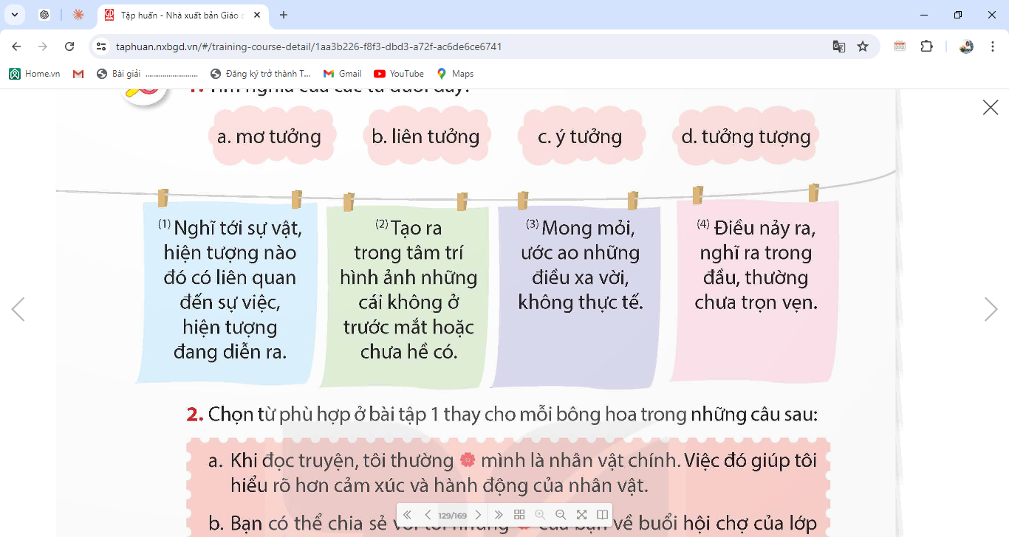  - GV mời HS nhận xét nhóm bạn.  - GV nhận xét, tuyên dương. | - 1 HS đọc đề bài, cả lớp đọc thầm để tìm hiểu nội dung bài tập.  - HS thảo luận nhóm 4 và hoàn thành phiếu bài tập.  - HS đại diện nhóm lên trình bày chia sẻ  Từ Nghĩa của từ  mơ tưởng Mong mỏi, ước ao những điều xa vời, không thực tế  liên tưởng Nghĩ tới sự vật, hiện tượng nào đó có liên quan đến sự việc, hiện tượng đang diễn ra.  ý tưởng Điều xảy ra, nghĩ ra trong đầu, thường chưa trọn vẹn  tưởng tượng Tạo ra trong tâm trí hình ảnh, những cái không ở trước mắt hoặc chưa hề có.  - HS nhận xét và bổ sung các nhóm.  - HS lắng nghe.
Bài 2. Chọn từ phù hợp ở bài tập 1 thay cho mỗi bông hoa trong những câu sau:  - GV yêu cầu HS đọc đề bài.  - GV chia lớp thành nhóm 5 và thảo luận ghi kết quả vào sổ nhóm.  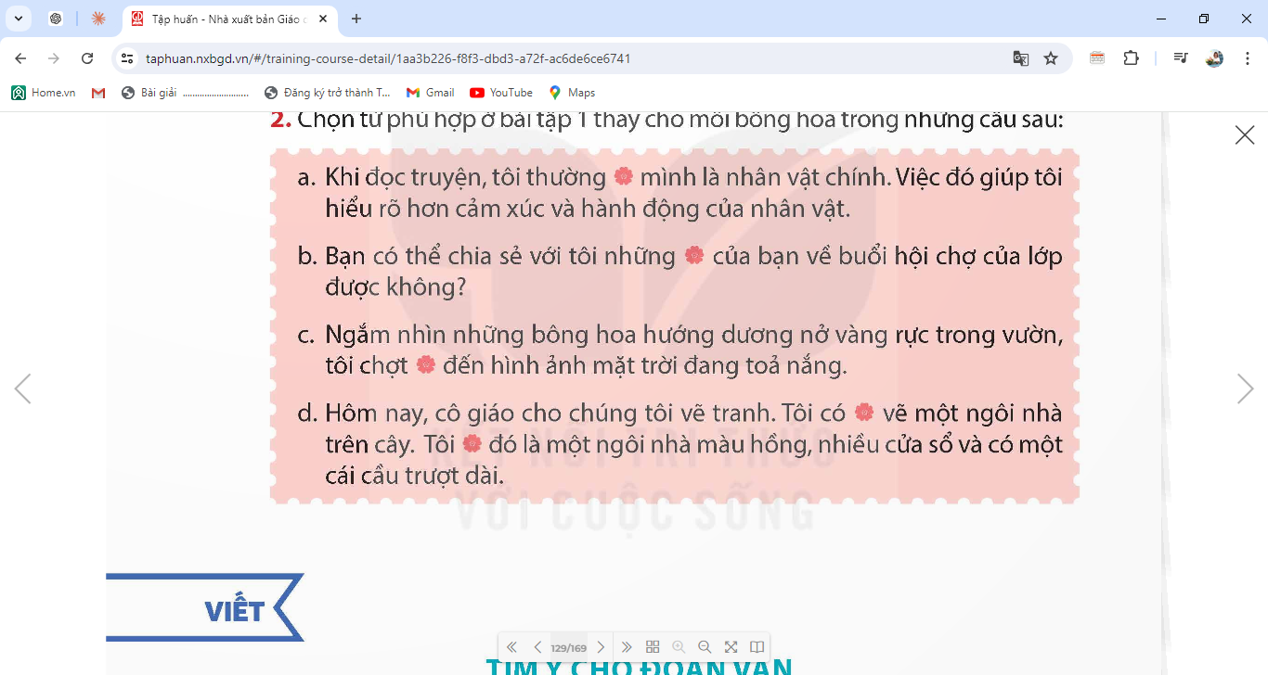  - GV tổ chức cho HS chơi trò chơi “Nhanh tay, nhanh mắt”  - GV hướng dẫn cách chơi:  + Bước 1: Lớp chia làm 2 đội, mỗi đội gồm 5 thành viên, ghi kết quả tìm được vào thẻ trắng.  + Bước 2: Các nhóm dán thẻ từ lên bảng.  Nhóm thắng cuộc là nhóm có kết quả đúng, nhanh, trình bày đẹp.  - GV yêu cầu HS dưới lớp cổ vũ 2 đội.  - GV nhận xét các đội chơi.  - GV nhận xét, tuyên dương. | - 1 HS đọc đề bài, cả lớp đọc thầm để tìm hiểu nội dung bài tập.  - HS thảo luận nhóm 5 và tìm kết quả.  - HS chơi trò chơi  - HS lắng nghe cách chơi và hướng dẫn chơi.  a. Khi đọc truyện, tôi thường tưởng tượng mình là nhân vật chính. Việc đó giúp tôi hiêu rõ hơn cảm xúc và hành động của nhân vật.  b. Bạn có thế chia sẻ với tôi những ý tưởng của bạn về buôi hội chợ của lớp được không?  c. Ngắm nhìn những bông hoa hướng dương nở vàng rực trong vườn, tôi chợt liên tưởng đên hình ảnh mặt trời đang toả nang.  d. Hôm nay, cô giáo cho chúng tôi vẽ tranh. Tôi có ý tưởng vẽ một ngôi nhà trên cây. Tôi tưởng tượng đó là một ngôi nhà màu hống, nhiều cửa số và có một cái cẩu trượt dài.  - HS cổ vũ các đội chơi  - HS lắng nghe, sửa chữa.  - HS lắng nghe
5. Vận dụng trải nghiệm.
- Mục tiêu:
+ Củng cố những kiến thức đã học trong tiết học để học sinh khắc sâu nội dung.
+ Tạo không khí vui vẻ, hào hứng, lưu luyến sau khi học sinh bài học.
- Cách tiến hành:
- GV nêu câu hỏi để khích lệ HS nêu cảm xúc, suy nghĩ của mình sau khi đọc văn bản.  ? Em hứng thú với chi tiết nào trong câu chuyện “Trí tưởng tượng phong phú”? Hãy giải thích.  - Nhận xét, tuyên dương.  - GV nhận xét tiết dạy.  - Dặn dò bài về nhà. | - HS suy nghĩ cá nhân trả lời câu hỏi  + Em nhớ mãi câu nói của nhà văn: “Nếu không sáng tác, tôi sẽ không thể ngủ ngon”. Qua câu nói này, em học được đức tính chăm chỉ lao động, niềm say mê với công việc của nhà văn.  - HS lắng nghe, rút kinh nghiệm.
IV. ĐIỀU CHỈNH SAU BÀI DẠY:
.......................................................................................................................................
.......................................................................................................................................

TOÁN
ĐƯỜNG TRÒN. CHU VI VÀ DIỆN TÍCH HÌNH TRÒN (Tiết 5)
I. YÊU CẦU CẦN ĐẠT:
1. Năng lực đặc thù:
- Củng cố tính chu vi và diện tích hình tròn; áp dụng để giải quyết một số vẩn đề thực tiễn.
- Áp dụng được công thức tính chu vi và tính diện tích hình tròn trong một số tình huống thực tế.
2. Năng lực chung.
- Năng lực tự chủ, tự học: Chủ động tích cực tìm hiểu tính chu vi và diện tích hình tròn
- Năng lực giải quyết vấn đề và sáng tạo: Biết vận dụng được công thức tính diện tích hình tròn trong một số tình huống thực tế.
- Năng lực giao tiếp và hợp tác: Có thói quen trao đổi, thảo luận cùng nhau hoàn thành nhiệm vụ dưới sự hướng dẫn của giáo viên.

3. Phẩm chất.
- Phẩm chất chăm chỉ: Ham học hỏi tìm tòi để hoàn thành tốt nội dung học tập.
- Phẩm chất trách nhiệm: Có ý thức trách nhiệm với lớp, tôn trọng tập thể.
II. ĐỒ DÙNG DẠY HỌC:
- SGK và các thiết bị, học liệu và đồ dùng phục vụ cho tiết dạy.

III. HOẠT ĐỘNG DẠY HỌC:

Hoạt động của giáo viên | Hoạt động của học sinh
1. Khởi động:
- Mục tiêu:
+ Tạo không khí vui vẻ, phấn khởi trước giờ học.
+ Thông qua khởi động, giáo viên dẫn dắt bài mới hấp dẫn để thu hút học sinh tập trung.
- Cách tiến hành:
- GV tổ chức cho HS chơi trò chơi “Ai nhanh hơn”  - GV hướng dẫn HS cách chơi: nghe câu hỏi, lựa chọn đáp án bằng cách giơ thẻ.  Câu 1: Công thức nào sau đây để tính chu vi hình tròn?  A. 3,14 × r × 2 B. 3,14 × d × 2  C. 3,14 × r × r D. 3,14 × d × d  Câu 2: Công thức 3,14 × r × r dùng để tính gì?  A. Chu vi hình tròn B. Diện tích hình tròn  C. Độ dài hình tròn D. Bán kính hình tròn.  Câu 3: Hình tròn nào có chu vi lớn nhất?  A. Hình I, bán kính 50 m  B. Hình II, bán kính 70 m  C. Hình III, bán kính 90 m  D. Hình IV, bán kính 110m  Câu 4: Diện tích hình tròn vừa tìm được ở câu hỏi 3 là bao nhiêu?  A. 3 799m² B. 37,994m²  C. 37 994m² D. 3 994m²  - GV mời HS trả lời giải thích lý do chọn đáp án đó.  - GV nhận xét, tuyên dương, trao thưởng(nếu có)  - GV dẫn dắt vào bài mới: Ở các tiết học trước chúng ta đã được học cách tính chu vi và diện tích hình tròn. Để khắc sâu hơn về cách tính đó cô cùng chúng ta vào bài học ngày hôm nay.  - GV giới thiệu và ghi tên bài bảng | - HS chơi trò chơi “Ai nhanh hơn?”.  - HS tham gia trò chơi, đưa ra đáp án.  Câu 1: C  Câu 2: B  Câu 3: D  Câu 4: C  - 1 – 2 HS giải thích lí do chọn đáp án cho mỗi câu hỏi.  - HS lắng nghe, rút kinh nghiệm.  - HS lắng nghe  - HS nêu tên bài.
2. Hoạt động luyện tập
- Mục tiêu:
+ HS vận dụng được cách tính chu vi và diện tích hình tròn và áp dụng vào tình huống cụ thể
- Cách tiến hành:
Bài 1. a. Chọn câu trả lời đúng.  Hình tròn phủ sóng của trạm phát sóng nào dưới đây có chu vi bé nhất?  A. Trạm I, bán kính 150 m  B. Trạm II, bán kính 100 m  C. Trạm III, bán kính 200 m  b. Số?  Diện tích hình tròn phủ sóng vừa tìm được ở câu a là m²  ?  - GV yêu cầu HS đọc đề bài.  - GV mời HS làm việc nhóm đôi thảo luận để tìm đáp án chính xác  - GV mời các nhóm báo cáo kết quả.  - Mời các nhóm khác nhận xét, bổ sung.  - GV nhận xét tuyên dương (sửa sai) | - HS đọc yêu cầu bài  - HS thảo luận và thực hiện làm nhóm đôi.  a. B  b. Diện tích hình tròn phủ sóng vừa tìm được ở câu a là 31 400m²  - Các nhóm báo cáo kết quả.  - Các nhóm khác nhận xét, bổ sung.  - Lắng nghe, (sửa sai nếu có)
Bài 2.  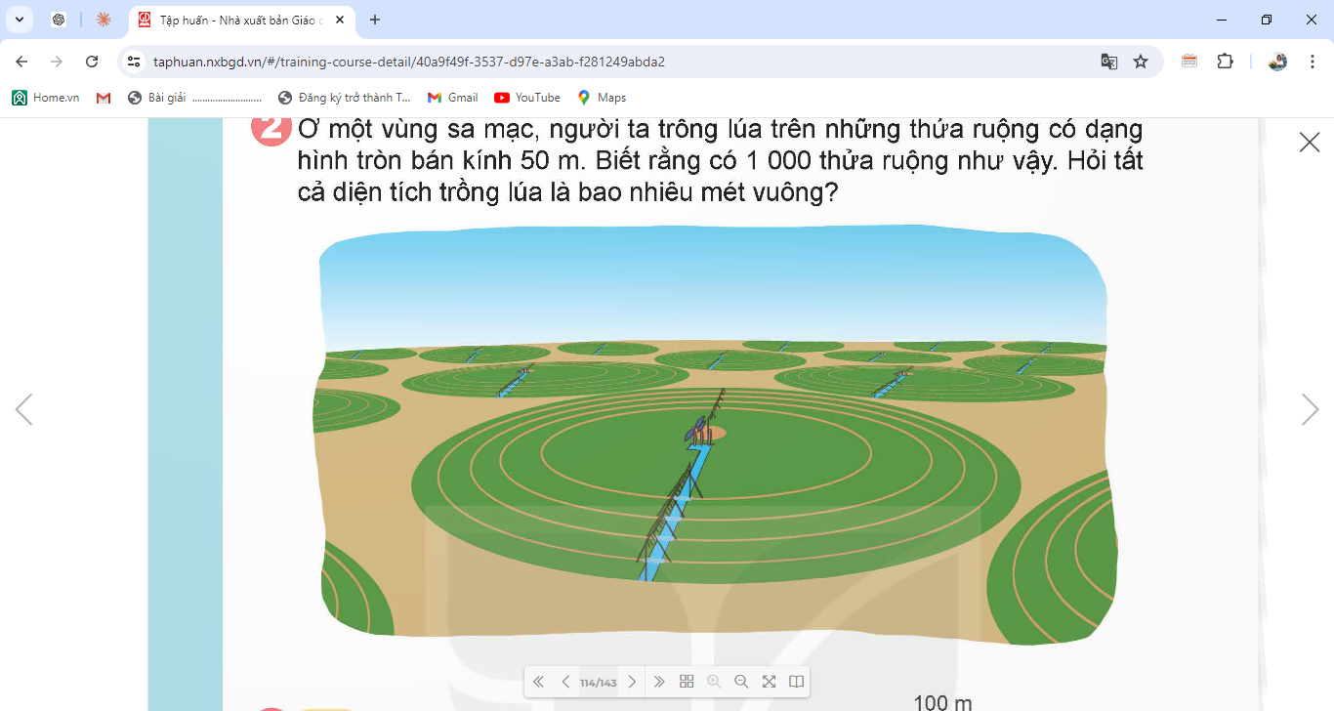  - GV mời HS đọc yêu cầu bài.  - GV cùng HS khai thác bài toán.  ? Bài cho biết gì?  ? Bài toán hỏi gì?  ? Muốn tính diện tích hình tròn ta làm như thế nào?  - GV mời HS làm bài tập cá nhân vào vở.  - GV mời HS nêu đáp án đúng  - GV mời HS nhận xét bài bạn  - GV đánh giá, nhận xét và tuyên dương. | - 1 HS đọc yêu cầu bài, cả lớp theo dõi  - HS khai thác bài toán  + BT cho biết có 1 000 thửa ruộng hình tròn, và bán kính của mỗi thửa ruộng là 50m  + BT yêu cầu tính diện tích trồng lúa là bao nhiêu mét vuông.  + Ta lấy 3,14 nhân bán kính rồi nhân với bán kính.  - HS làm bài cá nhân vào vở  - HS nêu đáp án đúng  Bài giải  Diện tích một thửa ruộng hình tròn là: 3,14 × 50 × 50 = 7 850 (m²)  Tất cả diện tích trồng lúa trên sa mạc là: 7 850 × 1 000 = 7 850 000 (m²)  Đáp số: 7 850 000 m².  - HS nhận xét và bổ sung bài bạn  - HS lắng nghe, rút kinh nghiệm
Bài 3: Số?  Một sân vận động được xây dựng trên mảnh đất tạo bởi một hình chữ nhật và hai nửa hình tròn có kích thước như hình bên. Diện tích mảnh đất đó là m²  ?  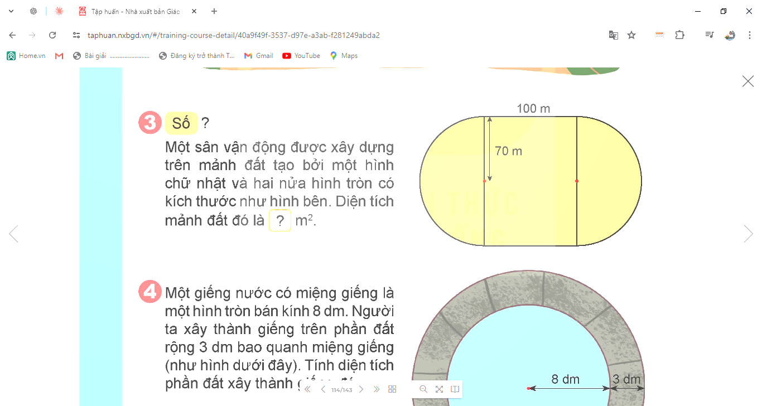  - GV mời HS đọc yêu cầu bài.  ? Muốn tính diện tích mảnh đất ấy ta làm như thế nào?  - GV mời HS làm bài tập nhóm đôi để tìm ra kết quả.  - GV mời đại diện nêu đáp án đúng  - GV mời HS nhận xét bài bạn  - GV nhận xét  ? Hãy giải thích vì sao con làm ra được kết quả đó?  - GV đánh giá, nhận xét và tuyên dương. | - HS đọc yêu cầu bài  - HS nêu cách làm của mình.  - HS thảo luận nhóm đôi và tìm ra kết quả.  - HS đại diện nhóm trình bày  Diện tích mảnh đất đó là m²  29 386  - HS nhận xét và bổ sung bài bạn  - HS nêu cách giải thích  - HS lắng nghe, rút kinh nghiệm
4. Vận dụng trải nghiệm.
- Mục tiêu:
+ Củng cố những kiến thức đã học trong tiết học để học sinh khắc sâu nội dung.
+ Vận dụng kiến thức đã học vào thực tiễn. Qua đó HS có cơ hội phát triển năng lực lập luận, tư duy toán học và năng lực giao tiếp toán học.
+ Tạo không khí vui vẻ, hào hứng, lưu luyến sau khi học sinh bài học.
- Cách tiến hành:
- GV nêu yêu cầu bài toán  Bài 4: Một giếng nước có miệng giếng là một hình tròn bán kính là 8dm. Người ta xây thành giếng trên phần đất rộng 3dm bao quanh miệng giếng (như hình dưới đây). Tính diện tích phần đất xây thành giếng đó.  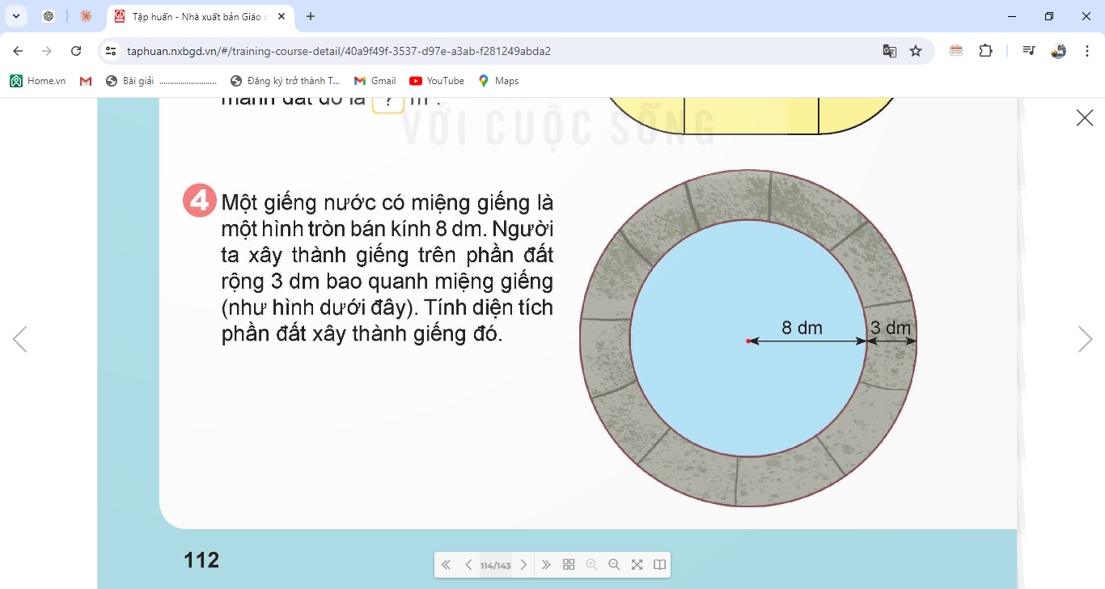  - GV yêu cầu HS phân tích bài toán.  ? Bán kính cùa miệng giếng là gì?  ? Bán kính của mặt nước là bao nhiêu đề-xi-mét?  ? Diện tích phấn đất xây thành giếng tính theo công thức nào dưới đây?  - GV yêu cầu HS làm bài nhóm đôi  - GV mời đại diện chia sẻ bài  - GV mời nhóm khác nhận xét và bổ sung  - GV nhận xét chốt, tuyên dương.  - GV nhận xét tiết học.  - GV dặn dò bài về nhà. | - HS lắng nghe bài toán  - HS phân tích bài toán  + Bao gồm miệng giếng và thành giếng.  + Bán kính của mặt nước là 8dm  + Ta lấy diện tích giếng nước cộng với diện tích miệng giếng.  - HS thảo luận nhóm đôi  - HS đại diện chia sẻ bài tập  Bài giải  Bán kính của giếng nước là:  8 + 3 = 11 (dm)  Diện tích miệng giếng là:  3,14 × 8 × 8 = 200,96 (dm²)  Diện tích cả giếng nước là:  3,14 × 11 × 11 = 379,94 (dm²)  Diện tích thành giếng là:  379,94 – 200,96 = 178,98 (dm²)  Đáp số: 178,98 dm².  - HS nhóm nhận xét và bổ sung bài bạn.  - HS lắng nghe, rút kinh nghiệm.
IV. ĐIỀU CHỈNH SAU BÀI DẠY:
............................................................................................................................................

HOẠT ĐỘNG TRẢI NGHIỆM

Tiết 2: HĐGD THEO CHỦ ĐỀ: DỰ ÁN KẾT NỐI CỘNG ĐỒNG
I. YÊU CẦU CẦN ĐẠT:
1. Năng lực đặc thù:
- Hiểu được ý nghĩa của việc kết nối với các thành viên trong cộng đồng.
- Biết được các công việc cần làm để thực hiện dự án Kết nối cộng đồng.
- Có ý thức tham gia các hoạt động kết nối cộng đồng.
- Phát triển kĩ năng giải quyết vấn đề, kĩ năng hợp tác nhóm.
- Lập kế hoạch thực hiện dự án Kết nối cộng đồng.
- Tham gia tổ chức Ngày hội sách.
2. Năng lực chung:
- Năng lực giao tiếp và hợp tác: khả năng thực hiện nhiệm vụ một cách độc lập hay theo nhóm; Trao đổi tích cực với giáo viên và các bạn khác trong lớp.
- Năng lực tự chủ và tự học: biết lắng nghe và chia sẻ ý kiến cá nhân với bạn, nhóm và GV. Tích cực tham gia các hoạt động trong lớp.
- Giải quyết vấn đề và sáng tạo: biết phối hợp với bạn bè khi làm việc nhóm, tư duy logic, sáng tạo khi giải quyết vấn đề.
3. Phẩm chất:
- Tự lực, trách nhiệm: chủ động sắp xếp thời gian và sử dụng thời gian hợp lí, có ý thức tự giác; tinh thần trách nhiệm trong hoạt động nhóm.
II. ĐỒ DÙNG DẠY HỌC:
1. Đối với giáo viên
- Giáo án, SGK, VBT Hoạt động trải nghiệm 5.
- Giấy A3, bút, bút màu.
- Các cuốn sách hay, sách đố vui, sách khoa học, sách lịch sử...
- Tranh, ảnh liên quan đến chủ đề
2. Đối với học sinh
- SGK, VBT Hoạt động trải nghiệm 5.
- Thực hiện nhiệm vụ trong SBT trước khi đến lớp.
- Đồ dùng học tập theo yêu cầu của GV.
III. HOẠT ĐỘNG DẠY HỌC:
Hoạt động của giáo viên | Hoạt động của học sinh
A. Khởi động:  a. Mục tiêu: Sau khi tham gia hoạt động, HS có khả năng  - Tạo tâm thế cho HS, giúp đỡ HS ý thức được nhiệm vụ học tập, hứng thú với bài học mới.  b. Cách tiến hành  - GV mở cho học sinh xem một video về hoạt động cộng đồng:  https://www.youtube.com/watch?v=1ahZKO5m5XM  - GV đặt câu hỏi:  + Hoạt động được đề cập đến trong video là hoạt động gì?  + Video đã đã gửi tới các em thông điệp gì?  - GV mời 2 – 3 HS trả lời câu hỏi.  - GV nhận xét, chốt đáp án:  + Hoạt động xã hội trong video là hoạt động phát cơm 1k cho các bệnh nhi mắc bệnh hiểm nghèo.  + Video đã thể hiện hoạt động xã hội đầy tính nhân văn giúp đỡ các bạn nhỏ khó khăn từ đó gắn kết tình yêu thương và gắn kết cả cộng đồng bằng những hành động đẹp.  - GV tổng kết và dẫn dắt vào bài học: Vừa rồi các em đã được xem video về hoạt động kết nối cộng đồng. Chúng ta cùng đi vào bài học hôm nay nhé – Tuần 14 – Tiết 2: Hoạt động giáo dục theo chủ đề: Dự án Kết nối cộng đồng  B. Khám phá:  Hoạt động 1: Lập kế hoạch thực hiện dự án Kết nối cộng đồng  a. Mục tiêu: Thông qua hoạt động, HS:  - Xác định được các nhiệm vụ cần thực hiện trong dự án Kết nối cộng đồng.  - Xây dựng kế hoạch thực hiện dự án Kết nối cộng đồng.  - Chủ động, tự giác và có trách nhiệm thực hiện các hoạt động kết nối cộng đồng.  b. Cách tiến hành:  Nhiệm vụ 1: Xác định các nhiệm vụ cần thực hiện trong dự án Kết nối cộng đồng.  - GV chia lớp thành các nhóm (4 – 6 HS).  - GV tổ chức cho HS trao đổi trong nhóm: Xác định các nhiệm vụ cần thực hiện trong dự án Kết nối cộng đồng.  - GV gợi ý các nhiệm vụ cho HS:  + Tham gia tổ chức Ngày hội sách.  + Tham gia chương trình Tấm áo nghĩa tình.  + Tham gia xây dựng Con đường hoa quê em.  - GV mời một số HS lên chia sẻ trước lớp. HS khác lắng nghe, nhận xét, bổ sung ý kiến, phân tích tính khả thi, phù hợp của các nhiệm vụ.  - GV cùng HS thống nhất các nhiệm vụ để thực hiện.  Nhiệm vụ 2: Xây dựng kế hoạch thực hiện dự án Kết nối cộng đồng.  - GV tổ chức cho HS thảo luận xây dựng kế hoạch thực hiện dự án Kết nối cộng đồng.  - GV hướng dẫn HS xây dựng kế hoạch theo các gợi ý:  + Xác định những công việc cần làm.  + Dự kiến thời gian thực hiện của từng công việc.  + Chuẩn bị các đồ dùng, dụng cụ cần thiết.  + Phân công nhiệm vụ cho các thành viên.  + Tìm kiếm các nguồn lực hỗ trợ dự án (nếu cần).  + Dự kiến kết quả đạt được.  - GV trình chiếu cho HS tham khảo kế hoạch:  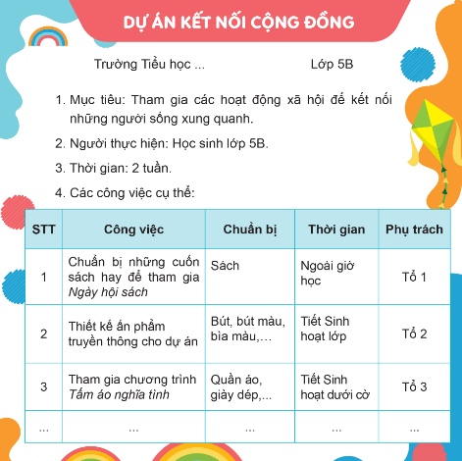- GV cho các nhóm tiến hành lập kế hoạch.  - GV hỗ trợ HS trong khi thực hiện kế hoạch.  Nhiệm vụ 3: Chia sẻ và thống nhất về bản kế hoạch.  - GV mời một số nhóm hoàn thành kế hoạch chia sẻ kế hoạch trước lớp.  - GV tổ chức cho các nhóm trao đổi, bổ sung để thống nhất một bản kế hoạch chung của lớp.  - GV kết luận: Lập kế hoạch thực hiện dự án Kết nối cộng đồng sẽ giúp chúng ta xác định rõ mục tiêu cần đạt, các công việc và nhiệm vụ cần thực hiện, đồng thời lường trước các khó khăn để thực hiện dự án được tốt hơn. Để tham gia các hoạt động trong dự án Kết nối cộng đồng hiệu quả, các em cần tự giác, chủ động và có trách nhiệm trong các hoạt động đó.  Hoạt động 2: Tham gia tổ chức Ngày hội sách  a. Mục tiêu: Thông qua hoạt động, HS:  - Thực hiện được các công việc để tham gia tổ chức Ngày hội sách.  - Giới thiệu được những cuốn sách hay với các bạn.  b. Cách tiến hành:  - GV hướng dẫn HS thực hiện các công việc sau để tạo dựng không gian đọc sách:  + Lựa chọn địa điểm tổ chức: trong lớp, hành lang lớp học,...  + Sắp xếp bàn ghế cho phù hợp để ngồi đọc sách.  + Tổng hợp các cuốn sách đã sưu tầm.  + Phân loại và sắp xếp các cuốn sách lên kệ/ giá.  + Trang trí không gian đọc sách.  - Sau khi xây dựng xong không gian đọc sách, GV tổ chức cho HS tham gia trao đổi sách với bạn.  - GV tổ chức cho HS giới thiệu những cuốn sách hay mà mình đã sưu tầm được và chia sẻ những điều thú vị từ các cuốn sách đã đọc.  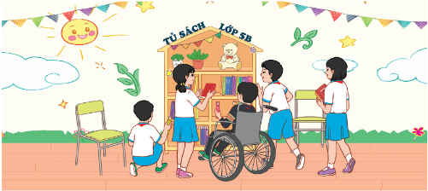 - GV kết luận: Sách là người bạn tinh thần không thể thiếu trong cuộc sống của mỗi chúng ta. Sách cung cấp những kiến thức quý giá, những bài học bổ ích để áp dụng vào cuộc sống. chính vì thế, việc đọc sách có ý nghĩa quan trọng với mỗi người, giúp chúng ta mở mang kiến thức, giải tỏa căng thẳng, khám phá về bản thân, bồi dưỡng tình yêu cuộc sống. Các em hãy dành thời gian hằng ngày cho việc đọc sách để hình thành thói quen đọc sách từ bây giờ.  C. Luyện tập:  a. Mục tiêu: Giúp HS củng cố kiến thức đã học.  b. Cách tiến hành  Bài tập trắc nghiệm:  - GV cho HS làm việc cá nhân để trả lời các câu hỏi trắc nghiệm sau:  Câu 1: Đâu không phải hoạt động Kết nối cộng đồng?  A. Động viên mẹ Việt Nam anh hùng.  B. Phát quang bụi rậm.  C. Phát cháo miễn phí cho bệnh nhân.  D. Thăm đài tưởng niệm anh hùng liệt sĩ.  Câu 2: Câu tục ngữ nào thể hiện tinh thần đoàn kết?  A. Giàu một bó, khó một nén.  B. Đói cho sạch, rách cho thơm.  C. Một con ngựa đau, cả tàu bỏ cỏ.  D. Giấy rách phải giữ lấy lề.  Câu 3: Đâu là bước đầu tiên trong việc xây dựng kế hoạch thực hiện dự án Kết nối cộng đồng?  A. Xác định những công việc cần làm, thời gian thực hiện từng công việc.  B. Chuẩn bị các đồ dùng, dụng cụ cần thiết.  C. Phân công nhiệm vụ cho các thành viên.  D. Tìm kiếm nguồn lực hỗ trợ dự án.  Câu 4: Nội dung nào không có trong dự án Kết nối cộng đồng?  A. Mục tiêu.  B. Người thực hiện.  C. Kết quả.  D. Thời gian.  Câu 5: Đâu là bước được thực hiện cuối cùng trong việc tạo dựng không gian đọc sách?  A. Lựa chọn địa điểm tổ chức.  B. Trang trí không gian đọc sách.  C. Phân loại và sắp xếp các cuốn sách lên kệ.  D. Sắp xếp bàn ghế cho phù hợp để ngồi đọc.  - GV mời 2 -3 HS trả lời. HS khác lắng nghe, nhận xét.  - GV nhận xét, chốt đáp án:  * Củng cố:  - GV nhận xét, tóm tắt lại những nội dung chính của bài học.  - GV nhận xét, đánh giá sự tham gia của HS trong giờ học, khen ngợi những HS tích cực; nhắc nhở, động viên những HS còn chưa tích cực, nhút nhát.  * Dặn dò:  - GV nhắc nhở HS:  + Ôn lại các kiến thức đã học hôm nay.  + Duy trì hoạt động đọc sách trong trường học. | - HS lắng nghe GV nêu câu hỏi.  - HS lắng nghe câu hỏi.  - HS trả lời.  - HS lắng nghe, tiếp thu.  - HS lắng nghe GV giới thiệu bài học.  - HS lắng nghe, thực hiện theo hướng dẫn của GV.  - HS lắng nghe, tham khảo.  - HS chia sẻ trước lớp.  - HS thống nhất.  - HS thảo luận xây dựng kế hoạch.  - HS thực hiện.  - HS làm việc nhóm.  - HS lập kế hoạch.  - HS chia sẻ kế hoạch.  - HS thống nhất một bản kế hoạch chung.  - HS lắng nghe, tiếp thu.  - HS thực hiện.  - HS tham gia trao đổi sách.  - HS giới thiệu.  - HS lắng nghe, tiếp thu.  - HS làm việc cá nhân.  - Câu 1: B  - Câu 2: D  - Câu 3: A  - Câu 4: C  - Câu 5: B  - HS trả lời.  - HS lắng nghe, tiếp thu.  - HS lắng nghe, tiếp thu  - HS lắng nghe, ghi chú.
IV. ĐIỀU CHỈNH SAU BÀI DẠY:
…........................................................................................................................................
............................................................................................................................................

Thứ năm ngày 12 tháng 12 năm 2024
TOÁN
THỰC HÀNH VÀ TRẢI NGHIỆM ĐO, VẼ, LẮP GHÉP, TẠO HÌNH (Tiết 1)
I. YÊU CẦU CẦN ĐẠT:
1. Năng lực đặc thù:
- Giải quyết được một số vấn đề về đo, vẽ, lắp ghép, tạo hình gắn với một số hình phẳng và hình khối đã học.
- Nhận diện và cắt dán được các hình để ghép được thành ngôi nhà.
- Vận dụng và sáng tạo thêm cho sản phẩm ngôi nhà cắt dán của mình.
2. Năng lực chung.
- Năng lực tự chủ, tự học: Chủ động tích cực tìm hiểu về các hình phẳng và hình khối đã học.
- Năng lực giải quyết vấn đề và sáng tạo: Biết vận dụng và sáng tạo thêm cho sản phẩm ngôi nhà cắt dán của mình..
- Năng lực giao tiếp và hợp tác: Có thói quen trao đổi, thảo luận cùng nhau hoàn thành nhiệm vụ dưới sự hướng dẫn của giáo viên.

3. Phẩm chất.
- Phẩm chất chăm chỉ: Ham học hỏi tìm tòi để hoàn thành tốt nội dung học tập.
- Phẩm chất trách nhiệm: Có ý thức trách nhiệm với lớp, tôn trọng tập thể.
II. ĐỒ DÙNG DẠY HỌC:
- SGK và các thiết bị, học liệu và đồ dùng phục vụ cho tiết dạy.

III. HOẠT ĐỘNG DẠY HỌC:

Hoạt động của giáo viên | Hoạt động của học sinh
1. Khởi động:
- Mục tiêu:
+ Tạo không khí vui vẻ, phấn khởi trước giờ học.
+ Thông qua khởi động, giáo viên dẫn dắt bài mới hấp dẫn để thu hút học sinh tập trung.
- Cách tiến hành:
- GV tổ chức vận động bài hát “Hình dạng cho trẻ em” để khởi động bài học.  https://youtu.be/BViEcjpS52g  - GV Nhận xét, tuyên dương.  - GV kiểm tra đồ dùng của HS  - GV dẫn dắt vào bài mới: | - HS tham gia vận động  - HS kiểm tra đồ dùng của mình.  - HS lắng nghe.
2. Luyện tập:
- Mục tiêu:
+ Giải quyết được một số vấn đế vế đo, vẽ, ỉắp ghép, tạo hình gắn với một số hình phẳng đã học
- Cách tiến hành:
Bài 1. Làm nhà: Cắt rồi dán để tạo hình ngôi nhà (theo mẫu).  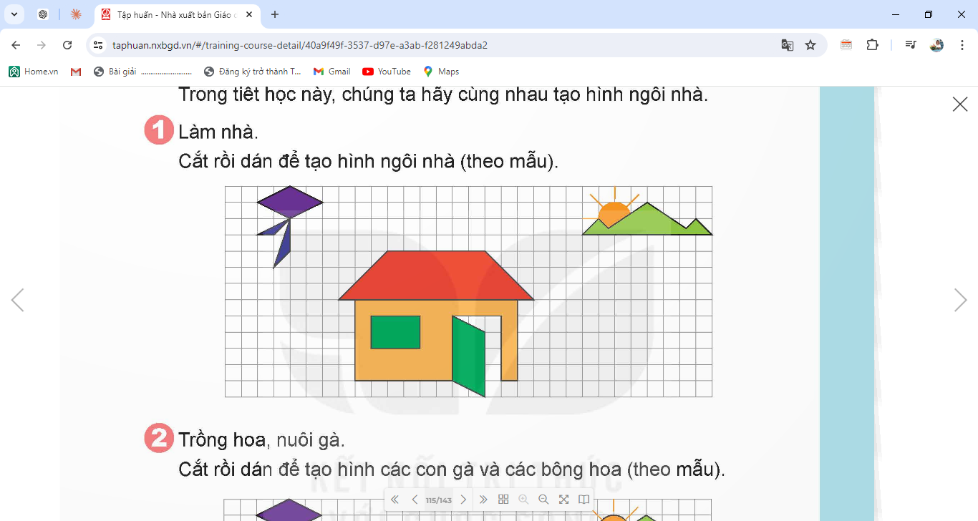  - GV yêu cầu HS đọc đề bài.  - GV yêu cầu HS quan sát hình và đặt câu hỏi.  ? Để tạo hình ngôi nhà cần các miếng ghép có dạng hình gì?  ? Để tạo hình con diều, cấn các miếng ghép có dạng hình gì?  ? Để tạo hình mặt trời lấp ló sau núi và ngọn núi cấn các miếng ghép có dạng hình gì?  - GV nhận xét  - GV yêu cầu HS thực hành làm theo nhóm 4 để hoàn thành sản phẩm theo ý tưởng sáng tạo của nhóm mình.  - GV mời các nhóm trình bày kết quả.  - Mời các nhóm khác nhận xét, bổ sung.  - GV nhận xét tuyên dương (sửa sai) | - HS đọc yêu cầu bài  - HS quan sát hình và trả lời câu hỏi.  - Mái nhà hình thang, cửa sổ hình chữ nhật, cửa đang mở hình bình hành,...  - Cánh diếu hình thoi, đuôi diều hình tam giác.  - Mặt trời hình tròn; ngọn núi là các hình tam giác.  - HS lắng nghe.  - HS thảo luận nhóm 4 và hoàn thành sản phẩm.  - Các nhóm trình bày kết quả.  - Các nhóm khác nhận xét, bổ sung.  - Lắng nghe, (sửa sai nếu có)
Bài 2. Trồng hoa, nuôi gà: Cắt rồi dán để tạo hình các con gà và các bông hoa (theo mẫu).  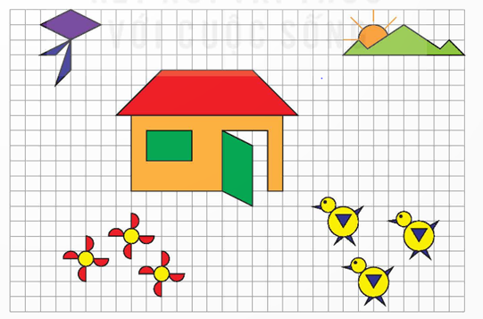  - GV mời HS đọc yêu cầu bài.  - GV yêu cầu HS quan sát hình và đặt câu hỏi.  ? Để tạo hình bông hoa cần các miếng ghép có dạng hình gì?  ? Để tạo hình con gà, cần các miếng ghép có dạng hình gì?  - GV nhận xét  - GV yêu cầu HS thực hành làm theo nhóm 4 để hoàn thành sản phẩm theo ý tưởng sáng tạo của nhóm mình.  - GV mời các nhóm trình bày kết quả.  - Mời các nhóm khác nhận xét, bổ sung.  - GV nhận xét tuyên dương (sửa sai) | - 1 HS đọc yêu cầu bài, cả lớp theo dõi  - Cần cắt các hình tròn màu vàng để làm nhụy hoa và các nửa hình tròn màu đỏ để làm cánh hoa.  - Cần cắt các hình tròn để làm đầu và thân con gà, các hình tam giác làm mỏ, cánh, chân và đuôi.  - HS lắng nghe.  - HS thảo luận nhóm 4 và hoàn thành sản phẩm.  - Các nhóm trình bày kết quả.  - Các nhóm khác nhận xét, bổ sung.  - Lắng nghe, (sửa sai nếu có)
4. Vận dụng trải nghiệm.
- Mục tiêu:
+ Củng cố những kiến thức đã học trong tiết học để học sinh khắc sâu nội dung.
+ Vận dụng kiến thức đã học vào thực tiễn. Qua đó HS có cơ hội phát triển năng lực lập luận, tư duy toán học và năng lực giao tiếp toán học.
+ Tạo không khí vui vẻ, hào hứng, lưu luyến sau khi học sinh bài học.
- Cách tiến hành:
- GV yêu cầu HS về nhà hoàn thành sản phẩm  - GV nhận xét chốt, tuyên dương.  - GV nhận xét tiết học.  - GV dặn dò bài về nhà. | - HS cùng lắng nghe.  - HS lắng nghe, rút kinh nghiệm.
IV. ĐIỀU CHỈNH SAU BÀI DẠY:

TIẾNG VIỆT
Tiết 3. VIẾT
Bài: TÌM Ý CHO ĐOẠN VĂN THỂ HIỆN TÌNH CẢM,
CẢM XÚC VỀ MỘT BÀI THƠ
I. YÊU CẦU CẦN ĐẠT:
1. Năng lực đặc thù:
- Biết tìm ý cho đoạn văn thể hiện tình cảm, cảm xúc về một bài thơ theo yêu câu của đề bài.
- Góp phần phát triển năng lực ngôn ngữ.
- Biết vận dụng kiến thức từ bài học để vận dụng vào thực tiễn.
2. Năng lực chung:
- Năng lực tự chủ, tự học: Tích cực học tập, tiếp thu kiến thức để thực hiện tốt nội dung bài học.
- Năng lực giải quyết vấn đề và sáng tạo: Nâng cao kĩ năng dóng vai nhân vật để thực hiện bài văn kể chuyện sáng tạo.
- Năng lực giao tiếp và hợp tác: Phát triển năng lực giao tiếp trong đóng vai nhân vật.
3. Phẩm chất:
- Phẩm chất nhân ái: biết đoàn kết, nhân ái và giúp đỡ nhau thi đóng vai nhân vật và thảo luận nhóm.
- Phẩm chất chăm chỉ: Có ý thức tự giác trong học tập, trò chơi và vận dụng.
- Phẩm chất trách nhiệm: Biết giữ trật tự, lắng nghe và học tập nghiêm túc.
II. ĐỒ DÙNG DẠY HỌC:
- Kế hoạch bài dạy, bài giảng Power point.
- SGK và các thiết bị, học liệu phụ vụ cho tiết dạy.
III. HOẠT ĐỘNG DẠY HỌC.
Hoạt động của giáo viên | Hoạt động của học sinh
1. Khởi động:
- Mục tiêu:
+ Tạo không khí vui vẻ, khấn khởi trước giờ học.
+ Nhớ lại cách viết bài văn kể chuyện sáng tạo đã học để chuẩn bị học thêm một cách viết bài văn kể chuyện sáng tạo.
- Cách tiến hành:
- GV cho HS vận động bài nhạc khởi động  - GV nhận xét và dẫn dắt vào bài mới  Ở tiết học trước, các em đã biết được cách viết đoạn văn thể hiện tình cảm, cảm xúc về một bài thơ. Tiết học này chúng ta sẽ cùng tìm ý cho đoạn văn thể hiện tình cảm, cảm xúc về một bài thơ theo yêu cầu của đề bài như thế nào? Thì cô mời các em cùng tìm hiểu bài hôm nay. | - HS vận động theo nhạc  - HS lắng nghe.
2. Khám phá:
- Mục tiêu:
+ HS biết cách lập dàn ý cho bài văn tả người đúng yêu cầu đề bài và theo đúng các bước cần thiết.
+ Góp phần phát triển năng lực ngôn ngữ.
- Cách tiến hành:
Bài 1: Chọn 1 trong 2 đề dưới đây:  Đề 1: Viết đoạn văn thế hiện tình cảm, cảm xúc của em về một bài thơ thuộc chủ điếm Thế giới tuồi thơ.  Đề 2: Viết đoạn văn thế hiện tình cảm, cảm xúc của em về một bài thơ ca ngợi vẻ đẹp của thiên nhiên.  - GV mời 2 HS đọc 2 đề văn trong SGK.  - GV yêu cầu HS lựa chọn đề bài của mình  - HS làm việc cá nhân theo gợi ý trong SGK:  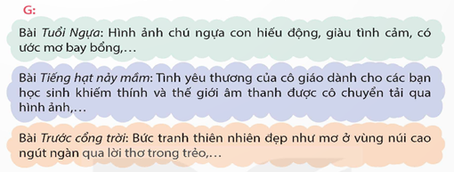  + Đọc lướt lại các bài thơ ở chủ điếm Thế giới tuồi thơ đã học hoặc bài thơ ca ngợi vẻ đẹp của thiên nhiên được đọc trong sách báo hay được nghe người khác đọc.  + Chọn đề bài mình có thế viết hay hơn.  - GV mời một số HS nêu đề bài đã chọn và giải thích lí do chọn đề bài đó  - GV mời cả lớp nhận xét, bổ sung.  - GV nhận xét tuyên dương (sửa sai) và chốt:  Qua bài tập 1 đã giúp các em làm quen với lựa chọn đề bài phù hợp với mình để viết bài hay hơn. Vậy để viết được dàn ý của bài chúng ta cùng chuyển sang bài tập 2. |  | - 2 HS đọc yêu cầu bài 1. Cả lớp lắng nghe bạn đọc.  - HS lựa chọn đề bài  - HS làm việc cá nhân và tìm theo gợi ý.  - HS trình bày lựa chọn đề bài của mình.  - HS nhận xét
3. Luyện tập.
- Mục tiêu:
+ Từ việc tìm hiểu bài văn kể chuyện sáng tạo bằng cách đóng vai nhân vật để kể lại câu chuyện, nêu được những điểm cần lưu ý khi kể chuyện và viết bài văn.
+ Góp phần phát triển năng lực ngôn ngữ.
- Cách tiến hành:
Bài 2: Tìm ý.  - GV mời 1 HS đọc yêu cầu bài tập 2.  - GV yêu cầu HS làm việc cá nhân đọc phần Gợi ý trong SGK:  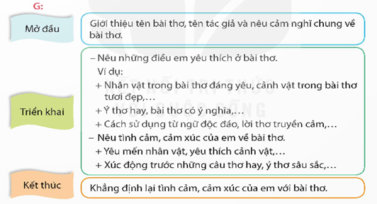  - GV nhắc HS tìm ý cho đoạn văn theo những yêu cầu nêu trong Ghi nhớ ở tiết Viết của Bài 25.  - GV yêu cầu HS làm bài  - GV quan sát HS làm bài, giúp đỡ HS còn yếu.  Bài 3: Góp ý và chỉnh sửa  - GV mời 1 HS đọc yêu cầu bài tập 3.  G: + Những điều yêu thích của bài thơ.  + Tình cảm, cảm xúc với bài thơ.  + Cách thể hiện tình cảm, cảm xúc đối với bài thơ.  - GV yêu cầu HS đọc bài của mình theo cặp đôi để cùng góp ý cho nhau.  - GV yêu cầu HS đọc bài của mình trên bảng.  - GV mời HS nhận xét bổ sung bài bạn  - GV nhận xét, bổ sung và sửa sai. |  |  | - 1 HS đọc yêu cầu bài tập 2. Cả lớp lắng nghe.  - HS đọc phần Gợi ý..  - HS ghi nhớ lại phần Ghi nhớ đã học ở bài 25  - HS làm bài theo yêu cầu của GV  - 1 HS đọc yêu cầu bài tập 2. Cả lớp lắng nghe.  - HS đọc bài cho bạn nghe và cùng góp ý cho nhau.  - HS trình bày bài của mình  - HS nhận xét bài và bổ sung thêm cho bạn.  - HS lắng nghe
4. Vận dụng trải nghiệm.
- Mục tiêu:
+ Củng cố những kiến thức đã học trong tiết học để học sinh khắc sâu nội dung.
+ Vận dụng kiến thức đã học vào thực tiễn.
+ Tạo không khí vui vẻ, hào hứng, lưu luyến sau khi học sinh bài học.
- Cách tiến hành:
- GV khích lệ HS chia sẻ ý kiến tự đánh giá dàn ý của mình và của bạn.  - GV nhận xét tiết dạy.  - Dặn dò bài về nhà. | - HS lắng nghe  - HS đưa ra những phương án để chỉnh sửa, hoàn thiện cùng bạn.  - HS lắng nghe, rút kinh nghiệm.
IV. ĐIỀU CHỈNH SAU BÀI DẠY:
.......................................................................................................................................
.......................................................................................................................................

LUYỆN TẬP TIẾNG VIỆT
Luyện đọc bài: TIẾNG ĐÀN BA-LA-LAI-CA TRÊN SÔNG ĐÀ
I. YÊU CẦU CẦN ĐẠT:
1. Năng lực đặc thù:
- Củng cố luyện đọc đúng và diễn cảm bài thơ Tiếng đàn ba-la-lai-ca trên sông Đà, biết nghỉ hơi ở chỗ ngắt nhịp thơ, giọng thể hiện được niêm xúc động của tác giả khi nghe tiêng đàn với những cung bậc thánh thót, tram bống trong một đêm trăng đẹp trên công trường thuỷ điện sông Đà.
2. Năng lực chung:
- Năng lực tự chủ, tự học: Tích cực luyện đọc, cố gắng luyện đọc đúng, luyện đọc diễn cảm tốt.
3. Phẩm chất:
- Phẩm chất yêu nước: Biêt chia sẻ cảm xúc trước vẻ đẹp của nghệ thuật thơ ca và âm nhạc, biết thể hiện sự đồng cảm với suy nghĩ, cảm xúc, niêm vui của những người xung quanh
- Phẩm chất nhân ái: Thông qua bài đọc, biết yêu quý bạn bè, tích cực hoạt động tập thể.
- Phẩm chất trách nhiệm: Biết giữ trật tự, lắng nghe và học tập nghiêm túc.
II. ĐỒ DÙNG DẠY HỌC:
- Kế hoạch bài dạy.
- SGK và các thiết bị, học liệu phụ vụ cho tiết dạy.
III. HOẠT ĐỘNG DẠY HỌC:
Hoạt động của giáo viên |  | Hoạt động của học sinh
1. Khởi động:
- Mục tiêu:
+ Tạo không khí vui vẻ, khấn khởi trước giờ học.
+ Cho cả lớp hát bài hát tập thể.
- Cách tiến hành:
+ Cho cả lớp hát một bài. |  | - Hát bài hát
2. Luyện đọc.  - GV đọc mẫu lại một lần: Đọc diễn cảm bài thơ Tiếng đàn ba-la-lai-ca trên sông Đà, biết nghỉ hơi ở chỗ ngắt nhịp thơ, giọng thê hiện được niềm xúc động của tác giả khi nghe tiếng đàn với những cung bậc thánh thót, trầm bổng trong một đêm trăng đẹp trên công trường thuỷ điện sông Đà.  - GV hướng dẫn HS luyện đọc: Đọc diễn cảm nhấn giọng ở những từ ngữ gợi tả những cung bậc của tiếng đàn, những hình ảnh đẹp của thiên nhiên.  - Gọi 1 HS đọc toàn bài.  - GV gọi 3 HS đọc nối tiếp theo đoạn.  - GV hướng dẫn luyện đọc câu:  Tiếng đàn ba-la-lai-ca/  Như ngọn sóng/  Nghe náo nức/  Những dòng sông nóng lòng tìm biển cả...//  - GV hướng dẫn HS luyện đọc đúng ngữ điệu: Đọc diễn cảm thế hiện cảm xúc của tác giả khi cảm nhận những cung bậc của tiêng đàn, sự hoà quyện giữa tiêng đàn với cảnh sắc đêm trăng và cảm xúc của con người  - GV mời 3 HS đọc nối tiếp đoạn.  - GV nhận xét tuyên dương. |  |  | - HS lắng nghe GV đọc.  - HS lắng nghe giáo viên hướng dẫn cách đọc.  - 1 HS đọc toàn bài.  - 3 HS đọc nối tiếp theo đoạn  - 2-3 HS đọc câu.  - HS lắng nghe cách đọc đúng ngữ điệu.  - 3 HS đọc nối tiếp theo đoạn.
- GV mời HS nêu lại nội dung bài bài học.
- GV nhận xét và chốt:
Tiếng đàn đó quyện hoà với cảnh đẹp thơ mộng của đêm trăng trên công trường thế kỉ hứa hẹn bao hi vọng về tương lai tươi sáng của đât nước. Nghệ thuật (âm nhạc) mang đên cảm xúc, niềm vui sống cho con người.
3. Học thuộc lòng bài thơ.  - GV HD học sinh luyện học thuộc bài thơ. (Luyện đọc thuộc cả bài)  + Làm việc cá nhân  + Làm việc theo nhóm  + Làm việc chung cả lớp.  - GV nhận xét, khen ngợi , nhắc nhở HS về luyện đọc thuộc bài thơ. | - HS lắng nghe.  - HS luyện đọc nhiều lần bài thơ  - HS luyện đọc theo nhóm 2  - Một số HS thi đọc thuộc bài trước lớp  - HS khác nhận xét  - HS chia sẻ
4. Vận dụng trải nghiệm.
- Mục tiêu:
+ Củng cố những kiến thức đã học trong tiết học để học sinh khắc sâu nội dung.
+ Tạo không khí vui vẻ, hào hứng, lưu luyến sau khi học sinh bài học.
- Cách tiến hành:
- GV yêu cầu HS suy nghĩ cá nhân về bài học ngày hôm nay  - Nhận xét, tuyên dương.  - Dặn dò bài về nhà. |  | - HS suy nghĩ cá nhân và đưa ra câu trả lời  + Qua bài thơ cảm nhận được tình hữu nghị tốt đẹp và tương lai đang rộng mở.  - HS lắng nghe, rút kinh nghiệm.
IV. ĐIỀU CHỈNH SAU BÀI DẠY:
.......................................................................................................................................
.......................................................................................................................................

Thứ sáu ngày 13 tháng 12 năm 2024
TOÁN
TOÁN
THỰC HÀNH VÀ TRẢI NGHIỆM ĐO, VẼ, LẮP GHÉP, TẠO HÌNH (Tiết 2)
I. YÊU CẦU CẦN ĐẠT:
1. Năng lực đặc thù:
- Giải quyết được một số vấn đề về đo, vẽ, lắp ghép, tạo hình gắn với một số hình phẳng và hình khối đã học.
- Nhận diện và cắt dán được các hình để ghép được thành ngôi nhà.
- Vận dụng và sáng tạo thêm cho sản phẩm ngôi nhà cắt dán của mình.
2. Năng lực chung.
- Năng lực tự chủ, tự học: Chủ động tích cực tìm hiểu về các hình phẳng và hình khối đã học.
- Năng lực giải quyết vấn đề và sáng tạo: Biết vận dụng và sáng tạo thêm cho sản phẩm ngôi nhà cắt dán của mình..
- Năng lực giao tiếp và hợp tác: Có thói quen trao đổi, thảo luận cùng nhau hoàn thành nhiệm vụ dưới sự hướng dẫn của giáo viên.

3. Phẩm chất.
- Phẩm chất chăm chỉ: Ham học hỏi tìm tòi để hoàn thành tốt nội dung học tập.
- Phẩm chất trách nhiệm: Có ý thức trách nhiệm với lớp, tôn trọng tập thể.
II. ĐỒ DÙNG DẠY HỌC:
- SGK và các thiết bị, học liệu và đồ dùng phục vụ cho tiết dạy.

III. HOẠT ĐỘNG DẠY HỌC:

Hoạt động của giáo viên | Hoạt động của học sinh
1. Khởi động:
- Mục tiêu:
+ Tạo không khí vui vẻ, phấn khởi trước giờ học.
+ Thông qua khởi động, giáo viên dẫn dắt bài mới hấp dẫn để thu hút học sinh tập trung.
- Cách tiến hành:
- GV tổ chức vận động bài hát “Hình dạng cho trẻ em” để khởi động bài học.  https://youtu.be/BViEcjpS52g  - GV Nhận xét, tuyên dương.  - GV kiểm tra đồ dùng của HS  - GV dẫn dắt vào bài mới: | - HS tham gia vận động  - HS kiểm tra đồ dùng của mình.  - HS lắng nghe.
2. Luyện tập:
- Mục tiêu:
+ Giải quyết được một số vấn đế vế đo, vẽ, ỉắp ghép, tạo hình gắn với một số hình phẳng đã học
- Cách tiến hành:
Bài 1. Cắt rồi dán để tạo thành các hình (theo mẫu).  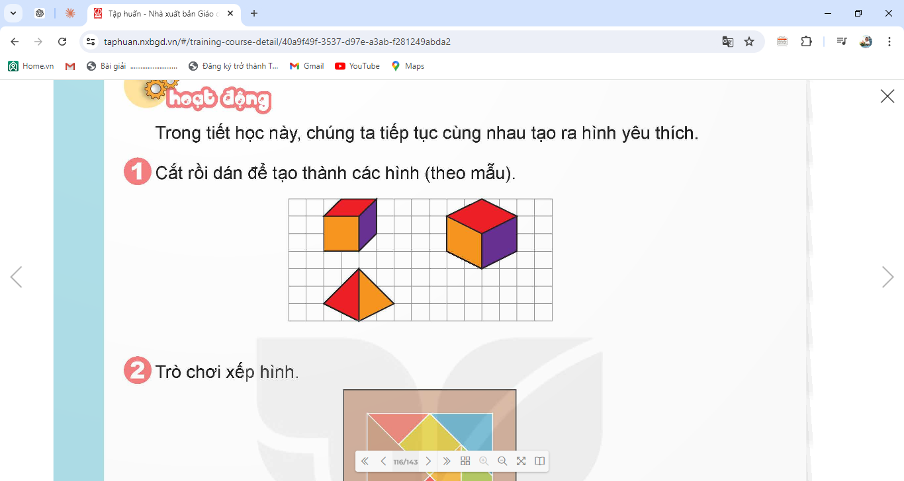  - GV yêu cầu HS đọc đề bài.  - GV yêu cầu HS quan sát hình và đặt câu hỏi.  ? Để tạo hình khối lập phương cần các miếng ghép có dạng hình gì?  ? Để tạo hình khối hộp chữ nhật cần các miếng ghép có dạng hình gì?  ? Để tạo hình kim tự tháp cần các miếng ghép có dạng hình gì?  - GV nhận xét  - GV yêu cầu HS thực hành làm theo nhóm 2 để hoàn thành sản phẩm.  - GV mời các nhóm trình bày kết quả.  - Mời các nhóm khác nhận xét, bổ sung.  - GV nhận xét tuyên dương (sửa sai) | - HS đọc yêu cầu bài  - HS quan sát hình và trả lời câu hỏi.  - Hình vuông, hình bình hành  - Hình thoi, hình bình hành.  - Hình tam giác.  - HS lắng nghe.  - HS thảo luận nhóm 2 và hoàn thành sản phẩm.  - Các nhóm trình bày kết quả.  - Các nhóm khác nhận xét, bổ sung.  - Lắng nghe, (sửa sai nếu có)
Bài 2. Trò chơi xếp hình.  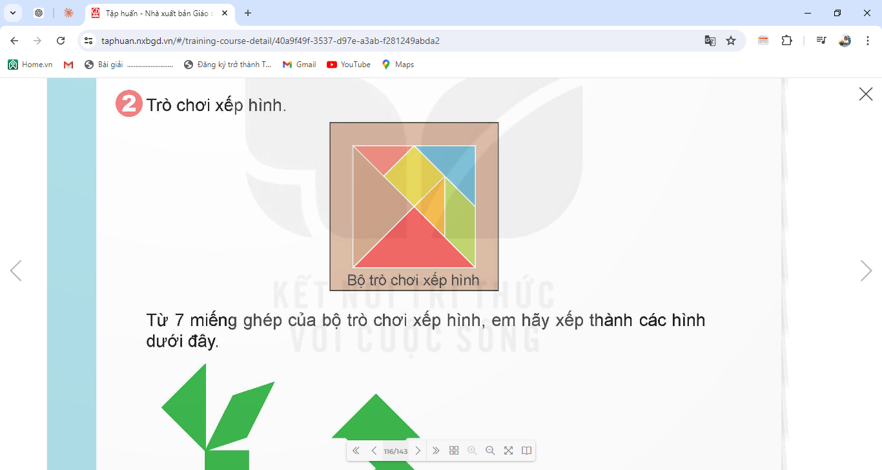  - GV mời HS đọc yêu cầu bài.  - GV yêu cầu HS quan sát hình và đặt câu hỏi.  ? Các miếng ghép trong bộ đô chơi xếp hình có dạng hình gì?  ? Các hình ảnh cần ghép (theo thú tự từ trái qua phải) là hình đồ vật gì, con vật gì?  - GV nhận xét  - GV yêu cầu HS thực hành làm theo nhóm 4 để hoàn thành sản phẩm theo mẫu  - GV cho HS chơi trò chơi: “Ai nhanh, Ai đúng?  - GV hướng dẫn cách chơi: Chia lớp thành 3 nhóm mỗi nhóm 5 thành viên, mời các nhóm lên hoàn thiện sản phẩm theo yêu cầu của SHS. Nhóm nào nhanh hơn và đúng thì nhóm đó thắng. Và được nhận phần thưởng.  - GV và cả lớp cổ vũ  - Mời các nhóm khác nhận xét, bổ sung.  - GV nhận xét tuyên dương (sửa sai) | - 1 HS đọc yêu cầu bài, cả lớp theo dõi  - 5 miếng ghép hình tam giác, 1 miếng ghép hình bình hành và 1 miếng ghép hình vuông  - Từ trái qua phải là con mèo, hình người và hình mũi tên.  - HS lắng nghe.  - HS thảo luận nhóm 4 và hoàn thành sản phẩm.  - HS tham gia chơi  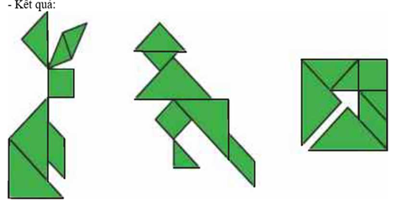  - Các nhóm cổ vũ.  - Các nhóm khác nhận xét, bổ sung.  - Lắng nghe, (sửa sai nếu có)
Bài 3: Em hãy gấp thuyền buồm theo hướng dẫn dưới đây.  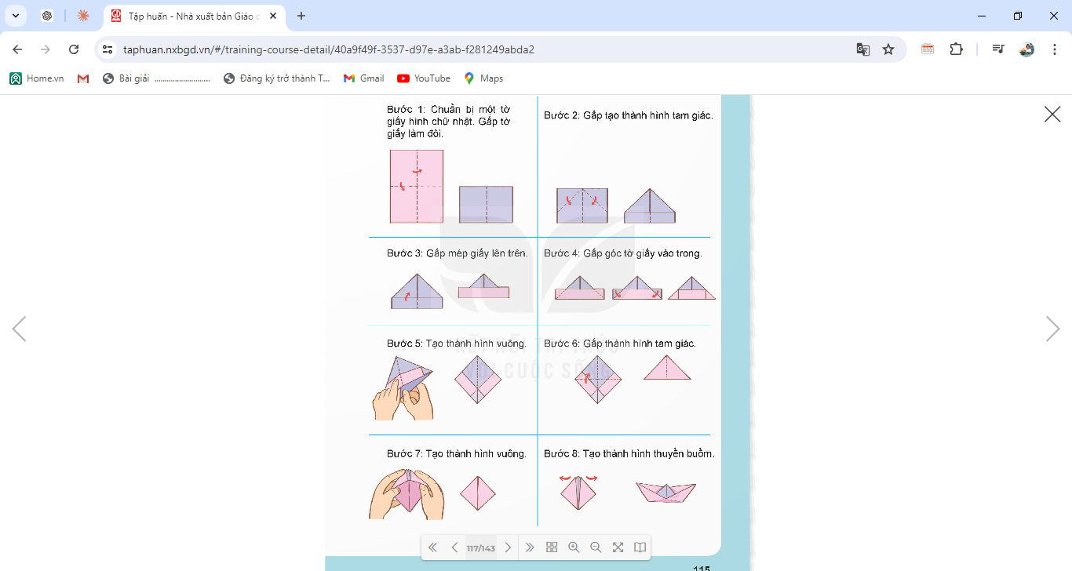  - GV mời HS đọc yêu cầu bài.  - GV yêu cầu HS quan sát hình và nêu các bước để gấp thuyền buồm.  ? Có mấy bước để gấp thuyền buồm?  ? Bước nào là bước hoàn thiện mẫu?  - GV cho HS chia lớp thành nhóm 6 và thi gấp giữa các nhóm với nhau  - GV cho HS thi Gấp theo số lượng  - GV nhận xét và tuyên dương nhóm gấp được nhiều và chiến thắng | - HS đọc yêu cầu bài tập.  - Có 8 bước để gấp thuyền buồm.  - Bước số 8 hoàn thiện mẫu  - HS thảo luận nhóm 6 và chuẩn bị đồ dùng để gấp.  - Các nhóm thi gấp sản phẩm trong vòng 5 phút.
4. Vận dụng trải nghiệm.
- Mục tiêu:
+ Củng cố những kiến thức đã học trong tiết học để học sinh khắc sâu nội dung.
+ Vận dụng kiến thức đã học vào thực tiễn. Qua đó HS có cơ hội phát triển năng lực lập luận, tư duy toán học và năng lực giao tiếp toán học.
+ Tạo không khí vui vẻ, hào hứng, lưu luyến sau khi học sinh bài học.
- Cách tiến hành:
- GV yêu cầu HS về nhà có thể gấp các sản phẩm sáng tạo theo ý mình  - GV nhận xét chốt, tuyên dương.  - GV nhận xét tiết học.  - GV dặn dò bài về nhà. | - HS cùng lắng nghe.  - HS lắng nghe, rút kinh nghiệm.
IV. ĐIỀU CHỈNH SAU BÀI DẠY:

TIẾNG VIỆT
Tiết 4. ĐỌC MỞ RỘNG
I. YÊU CẦU CẦN ĐẠT:
1. Năng lực đặc thù:
- Đọc mở rộng: Đọc câu chuyện viết về một người làm việc trong lĩnh vực nghệ thuật, viết phiếu đọc sách và trao đổi với bạn hoặc người thân về câu chuyện đã đọc.
- Góp phần phát triển năng lực ngôn ngữ.
- Biết vận dụng kiến thức từ bài học để vận dụng vào thực tiễn.
2. Năng lực chung:
- Năng lực tự chủ, tự học: Tích cực đọc sách, đọc các câu chuyện mở rộng để rèn luyện thói quen đọc sách và đưa ra suy nghĩ, cảm xúc của mình về câu chuyện đã đọc.
- Năng lực giải quyết vấn đề và sáng tạo: Biết thể hiện suy nghĩ, cảm xúc của mình về câu chuyện đã đọc.
3. Phẩm chất:
- Phẩm chất chăm chỉ: Có ý thức tự giác trong đọc các câu chuyện một cách nghiêm túc và có định hướng.
- Phẩm chất trách nhiệm: Có trách nhiệm khi tự đọc sách, suy nghĩ và thể hiện đúng quan điểm về câu chuyện đã đọc.
II. ĐỒ DÙNG DẠY HỌC:
- Kế hoạch bài dạy, bài giảng Power point.
- SGK và các thiết bị, học liệu phụ vụ cho tiết dạy.
III. HOẠT ĐỘNG DẠY HỌC:
Hoạt động của giáo viên | Hoạt động của học sinh
1. Khởi động:
- Mục tiêu:
+ Tạo không khí vui vẻ, khấn khởi trước giờ học.
+ Kiểm tra ý thức tự đọc của học sinh qua thể hiện suy nghĩ, cảm xúc của mình về câu chuyện đã đọc.
- Cách tiến hành:
- GV cho HS xem video về các nghệ sĩ xiếc Việt Nam  https://youtu.be/qGBjwtA96v8?si=UDxgydJ0E31oRa9E  - Nội dung video nói về điều gì?  - Lớn lên con có ước mơ làm gì?  - GV nhận xét và dẫn dắt vào bài:  Qua video mà các bạn vừa xem chúng ta thấy các nghệ sĩ xiếc rất vất vả và vô cùng nguy hiểm. Vậy bài học hôm nay các em sẽ đọc thêm một số câu chuyện nói về người làm việc trong lĩnh vực nghệ thuật, viết phiếu đọc sách và trao đổi với bạn hoặc người thân về câu chuyện đã đọc. | - HS Lắng nghe bài hát và cùng trao đổi về nội dung bài hát.  - Nội dung video nói về các nghệ sĩ xiếc của Việt Nam  - HS trả lời theo ý hiểu của mình.  - HS lắng nghe.
2. Khám phá:
- Mục tiêu:
+ Đọc mở rộng: Đọc câu chuyện viết về một người làm việc trong lĩnh vực nghệ thuật, viết phiếu đọc sách và trao đổi với bạn hoặc người thân về câu chuyện đã đọc.
+ Góp phần phát triển năng lực ngôn ngữ.
- Cách tiến hành:
Bài 1: Đọc câu chuyện về một người làm việc trong lĩnh vực nghệ thuật.  - GV mời 1 HS đọc yêu cầu bài 1 và gợi ý.  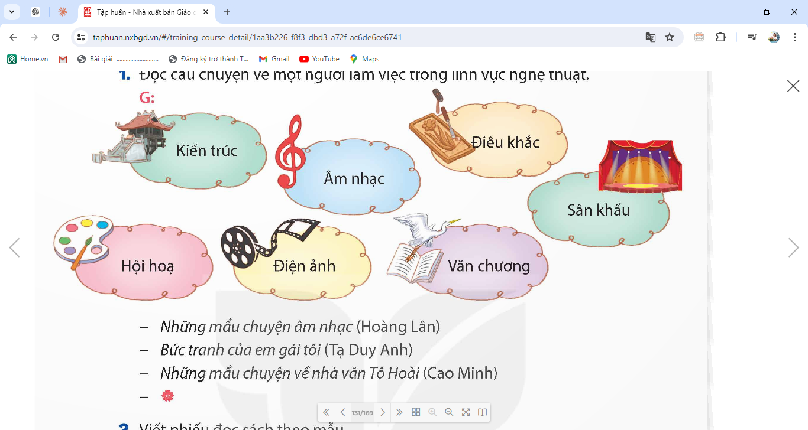  - Những câu chuyện về người làm trong lĩnh vực nghệ thuật:  + Đọc gợi ý về các bộ môn nghệ thuật trong sách để biết câu chuyện mình lựa chọn có phù hợp với yêu cầu hay không.  + Nếu các em đã đọc câu chuyện mang đến lớp thì có thể đổi cho bạn để đọc câu chuyện mới.  + Viết phiếu đọc sách theo mẫu trong sách (có thể viết thêm những nội dung khác theo ý thích).  - GV yêu cầu HS suy nghĩ nhớ lại những câu chuyện đã đọc hoặc đọc câu chuyện em đã chuẩn bị trước.  2. Viết phiếu đọc sách:  - GV yêu cầu HS làm việc cá nhân, viết vào phiếu đọc sách theo mẫu.  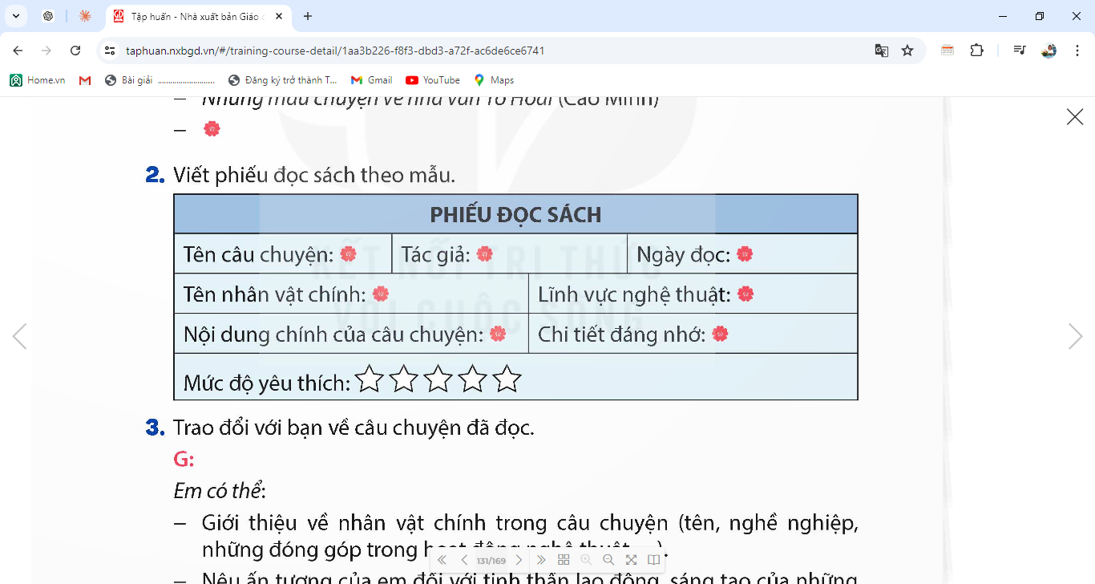 |  | - 1 HS đọc yêu cầu bài 1. Cả lớp lắng nghe bạn đọc.  - HS có thể chia sẻ các câu chuyện đã đọc cho nhau để củng trao đổi.  - HS viết phiếu đọc sách theo mẫu về câu chuyện em đã đọc.
3. Luyện tập.
- Mục tiêu:
+ Rèn luyên kĩ năng ghi nhớ, kĩ năng kể chuyện của học sinh. Trình bày được quan điểm của bản thân về nội dung, ý nghĩa câu chuyện.
+ Góp phần phát triển năng lực ngôn ngữ.
- Cách tiến hành:
3. Trao đổi với bạn về câu chuyện đã đọc.  - GV mời 1 HS đọc yêu cầu bài tập 3.  - GV mời cả lớp làm việc nhóm, thảo luận về một trong các nội dung sau:  + Tên câu chuyện, tên tác giả, nhân vật chính trong câu chuyện (tên, nghề nghiệp, đóng góp trong hoạt động nghệ thuật,...)  + Kể tóm tắt câu chuyện, nêu sự việc đáng nhớ, sự việc gây xúc động,...  + Nêu ấn tượng của em đối với tinh thần lao động, sáng tạo của những người nghệ sĩ hoặc sản phẩm nghệ thuật xuất sắc của họ.  + Ý nghĩa, bài học bổ ích rút ra từ câu chuyện.  - GV mời đại diện các nhóm trình bày.  - GV mời cả lớp nhận xét, bổ sung.  - GV nhận xét tuyên dương (sửa sai). |  |  | - 1 HS đọc yêu cầu bài tập 3. Cả lớp lắng nghe.  - Cả lớp làm việc nhóm, thảo luận và chọn một nôi dung để thực hiện.  - Đại diện các nhóm trình bày.  - Các nhóm nhận xét, bổ sung.
4. Vận dụng trải nghiệm.
- Mục tiêu:
+ Củng cố những kiến thức đã học trong tiết học để học sinh khắc sâu nội dung.
+ Vận dụng kiến thức đã học vào thực tiễn.
+ Tạo không khí vui vẻ, hào hứng, lưu luyến sau khi học sinh bài học.
- Cách tiến hành:
- GV giao việc cho HS về nhà:  + Trao đổi với người thân về một người làm nghệ thuật hoặc ý nghĩa của những tác phẩm nghệ thuật đối với cuộc sống.  - GV nhắc HS tìm thêm sách báo đế đọc và giới thiệu cho nhau những sách báo tìm được.  - GV nhận xét tiết dạy.  - Dặn dò bài về nhà. | - HS lắng nghe nhiệm vụ về nhà  - HS về nhà trao đổi với người thân về một người làm nghệ thuật hoặc ý nghĩa của những tác phẩm nghệ thuật đối với cuộc sống.  - HS lắng nghe, rút kinh nghiệm.
IV. ĐIỀU CHỈNH SAU BÀI DẠY:
.......................................................................................................................................
.......................................................................................................................................

KHOA HỌC
BÀI 9. SỰ LỚN LÊN VÀ PHÁT TRIỂN CỦA THỰC VẬT CÓ HOA (Tiết 1)
I. YÊU CẦU CẦN ĐẠT:
1. Năng lực đặc thù:
– Vẽ sơ đồ ( hoặc sử dụng sơ đồ đã cho), ghi chú được các bộ phận của hạt.
– Nêu được ví dụ về cây non mọc ra từ rễ, thân, lá của một số thực vật có hoa.
– Sử dụng sơ đồ đã cho, ghi chú được tên một số giai đoạn phát triển của cây non mọc lên từ hạt và cây con mọc lên từ một số bộ phận của cây mẹ.
– Trình bày được sự lớn lên của cây con.
2. Năng lực chung:
- Năng lực giao tiếp và hợp tác: Chủ động trao đổi, thảo luận với bạn để tìm hiểu về các tự nhiên xung quanh. Có ý thức, tích cực tham gia xây dựng ý kiến khi tổ chức hoạt động nhóm trong giờ học.
- Năng lực tự chủ và tự học: Chủ động tìm hiểu các thông tin xung quanh nội dung bài học. Tự tìm hiểu khám phá thêm từ môi trường tự nhiên.
- Năng lực giải quyết vấn đề và sáng tạo: Từ kiến thức trong bài học, học sinh có thể tự trồng được một số cây quen thuộc như: hoa đồng hồ, hoa hồng,...
3. Phẩm chất:
- Phẩm chất chăm chỉ: HS chủ động hoàn thành các nhiệm vụ học tập.
- Phẩm chất trách nhiệm: HS có trách nhiệm với công việc chung của nhóm.
- Phẩm chất trung thực: trung thực trong thực hiện nhiệm vụ, ghi chép quan sát thí nghiệm và rút ra kết luận.
- Yêu thích môn học, sáng tạo, yêu thiên nhiên, say mê tìm tòi khám phá tự nhiên.
- Nhân ái, tôn trọng, giúp đỡ bạn cùng tiến bộ.
* Tích hợp bài học STEM: Trồng cây trong vỏ trứng
- HS trồng được cây trong vỏ trứng
- Vẽ sư đồ (hoặc sử dụng sơ đồ đã cho) ghi chú được tên các bộ phận của hạt.
-Thực hành trồng cây bằng hạt.
- Trình bày được sự lớn lên của cây của con.
II. ĐỒ DÙNG DẠY HỌC:
– GV chuẩn bị: máy tính, máy chiếu, hạt lạc, hạt đậu to, chậu, đất, thân cây hoa hồng, củ khoai...
– HS chuẩn bị: SGK , vở ô li, vở bài tập, hạt, lá cây phải bỏng, thân cây rau ngót,....
III. HOẠT ĐỘNG DẠY HỌC:
Hoạt động của giáo viên | Hoạt động của học sinh
A. Khởi động:
- GV chiếu video và tổ chức cho HS vừa múa vừa hát theo bài: :Quả gì?”.  - Kết thúc video, GV hỏi HS kể tên các loài cây trong khu vườn nhà em trồng? | - HS xem video, múa hát theo.  - HS kể tên các loài cây.
B. Khám phá:
* Mục tiêu:
– Vẽ sơ đồ ( hoặc sử dụng sơ đồ đã cho), ghi chú được tên các bộ phận của hạt.
–Vẽ được cấu tạo của hạt và chú thích được các bộ phận của hạt.
–Sử dụng sơ đồ đã cho ghi chú được tên một số giai đoạn phát triển của cây con mọc lên từ hạt.
Hoạt động 1: Tìm hiểu cấu tạo của hạt  * Cách tiến hành:  - B1: Làm việc nhóm đôi:  + GV yêu cầu HS quan sát h1, tr 43 SGK, nêu tên các bộ phận của hạt trong hình.  + HS làm việc nhóm đôi, một bạn hỏi, một bạn trả lời về cấu tạo của hạt.  - B2: Làm việc cả lớp:  + GV mời một số nhóm trình bày cấu tạo hạt, các nhóm còn lại nhận xét, bổ sung.  + GV nhận xét.  + GV chốt lại kiến thức: Hạt có cấu tạo gồm vỏ hạt, phôi và chất dinh dưỡng. Khi gặp điều kiện thuận lợi, hạt sẽ nảy mầm thành cây mới.  Hoạt động 2: Thực hành vẽ cấu tạo hạt  * Cách tiến hành  - B1: Làm việc cá nhân:  + GV hướng dẫn HS lấy hạt lạc đã được chuẩn bị bóc tách làm đôi.  + GV yêu cầu HS quan sát, vẽ hình hạt lạc và chú thích các bộ phận của hạt vào giấy A4.  - B2: Làm việc cả lớp:  + GV mời HS trưng bày tranh vẽ cấu tạo hạt lạc.  + GV mời HS nhận xét sơ đồ tranh vẽ của bạn.  + GV nhận xét, tuyên dương HS.  Hoạt động 3: Tìm hiểu các giai đoạn phát triển của cây con mọc lên từ hạt.  * Cách tiến hành  - B1: Làm việc cá nhân và theo cặp:  + GV yêu cầu HS quan sát H3 SGK về sự nảy mầm và lớn lên của cây con, thực hiện theo yêu cầu sau:  1. Nêu các giai đoạn phát triển của cây đậu đỏ mọc lên từ hạt.  2. Ở mỗi giai đoạn cây phát triển như thế nào?  - B2: Làm việc cả lớp:  + GV mời HS đại diện nhóm chia sẻ kết quả làm việc.  + GV mời các nhóm khác nhận xét.  + GV nhận xét, tuyên dương các nhóm.  + GV chốt lại: Cây con mọc lên từ hạt có 3 giai đoạn: nảy mầm, cây non, cây trưởng thành. | - HS quan sát tranh, làm việc nhóm đôi.  - HS cùng nhau hỏi và trả lời trong nhóm.  - HS trả lời theo nhóm hiểu biết về cấu tạo của hạt  - Các nhóm khác nhận xét, bổ sung.  - HS lắng nghe, ghi vở.  - HS tách hạt lạc theo hướng dẫn của GV.  - HS quan sát và vẽ sơ đồ cấu tạo hạt lạc ra giấy A4.  - HS trưng bày tranh vẽ cấu tạo hạt lạc của mình cho các bạn cùng xem.  - HS nhận xét sơ đồ bạn vẽ, bổ sung.  - HS lắng nghe, bổ sung nếu thiếu.  - HS quan sát tranh.  - HS nêu các giai đoạn phát triển của cây:  + Hạt nảy mầm: rễ nhú ra từ hạt, lá mầm dần thoát khỏi vỏ hạt  + Cây non: bắt đầu phát triển bộ rễ và lá mới.  + Cây trưởng thành: bộ rễ, lá, thân đầy đủ, cây bắt đầu quá trình ra hoa, kết quả, tạo hạt.  - HS đại diện nhóm chia sẻ kết quả.  - Các nhóm khác nhận xét.  - HS lắng nghe, ghi bài.
C. Luyện tập:
* Mục tiêu:
- HS luyện tập kiến thức đã học về các giai đoạn phát triển của cây con mọc lên từ hạt.
Hoạt động 4: Luyện tập kiến thức đã học về các giai đoạn phát triển của cây con mọc lên từ hạt.  * Cách tiến hành:  B1: Làm việc nhóm đôi:  - GV cho HS quan sát H4 SGK và thực hiện nhiệm vụ:  + Sắp xếp các hình từ a tới g cho phù hợp với các giai đoạn phát triển của cây.  + Nêu tên các giai đoạn đó.  B2: Làm việc cả lớp:  - GV mời HSdđại diện chia sẻ kết quả.  - GV mời các nhóm khác nhận xét.  - GV nhận xét, tuyên dương. | - HS quan sát tranh  - HS thảo luận nhóm.  + b,a: nảy mầm  + c,e,: cây non  + d,g: cây trưởng thành  - Đại diện nhóm chia sẻ kết quả.  - HS nhận xét  - HS lắng nghe.
D. Vận dụng, trải nghiệm:  * Tích hợp bài học STEM: Trồng cây trong vỏ trứng  - GV hướng dẫn HS trồng cây trong vỏ trứng  - Yêu cầu HS Vẽ sơ đồ (hoặc sử dụng sơ đồ đã cho) ghi chú được tên các bộ phận của hạt.  - GV hướng dẫn HS Thực hành trồng cây bằng hạt.  - GV yêu cầu trình bày được sự lớn lên của cây con..  - GV nêu câu hỏi: Kết thúc bài học hôm nay, các em hãy kể tên các loài cây mọc lên bằng hạt mà em được biết cho bạn bên cạnh mình nghe nhé.  - GV nhận xét, khích lệ những suy nghĩ tích cực của HS.  * Củng cố, dặn dò  + GV nhân xét tiết học, khen ngợi, biểu dương những HS tốt.  - Dặn dò: GV nhắc HS về nhà lấy một hạt cây bất kì trong nhà mình hãy gieo hạt, chăm sóc chúng để mang đến lớp vào tiết học lần sau nhé. | - HS lắng nghe.  - HS thực hiện vẽ sơ đồ.  - HS thực hành trồng cây bằng hạt ở nhà.  - HS trình bày sự lớn lên của cây con.  - 2 bạn cùng bàn kể cho nhau nghe tên các loài cây được mọc lên bằng hạt mà mình biết.  - GV nhận xét HS.
IV. ĐIỀU CHỈNH SAU BÀI DẠY:
.....................................................................................................................................
.....................................................................................................................................

BUỔI CHIỀU
LỊCH SỦ - ĐỊA LÝ
BÀI 11. KHỞI NGHĨA LAM SƠN VÀ TRIỀU HẬU LÊ (Tiết 1)
I. YÊU CẦU CẦN ĐẠT:
1. Năng lực đặc thù:
- Kể lại được một số nét chính về khởi nghĩa Lam Sơn thông qua các câu chuyện về một số nhân vật lịch sử.
- Kể lại được chiến thắng Chi Lăng, có sử dụng tư liệu lịch sử (lược đồ, tranh ảnh, câu chuyện về ải Chi Lăng, về Liễu Thăng,...).
2. Năng lực chung.
- Tự chủ và tự học: sưu tầm và giới thiệu được một số tư liệu lịch sử liên quan đến khởi nghĩa Lam Sơn .
- Giao tiếp và hợp tác: tham gia hoạt động nhóm, trình bày kết quả thực hiện nhiệm vụ học tập.
- Giải quyết vấn đề và sáng tạo: trả lời những câu hỏi, nhiệm vụ học tập thể hiện được sự sáng tạo.
3. Phẩm chất.
- Yêu nước: tự hào về tinh thần yêu nước, ý chí đấu tranh chống ngoại xâm của cha ông qua cuộc khởi nghĩa Lam Sơn; tự hào về những thành tựu của thời Hậu Lê.
- Chăm chỉ thực hiện nhiệm vụ học tập trên lớp và về nhà.
- Trách nhiệm: trân trọng, giữ gìn và phát huy truyền thống yêu nước của cha ông.
II. ĐỒ DÙNG DẠY HỌC::
Đối với GV:
- Tranh ảnh, sơ đồ diễn biến khởi nghĩa Lam Sơn, lược đồ trận Chi Lăng, video kể chuyện Lê Lai cứu chúa https://www.youtube.com/watch?v=9wUN2fsgIEQ&t=9s
III. HOẠT ĐỘNG DẠY HỌC:
Hoạt động của giáo viên | Hoạt động của học sinh
A. Khởi động:
a) Mục tiêu:
- Kết nối được kiến thức HS đã biết với nội dung kiến thức mới trong bài.
- Tạo hứng thú cho HS tiếp nhận bài học mới.
b) Cách thực hiện:
- Bước 1: GV hướng dẫn HS cả lớp quan sát hình 1 trong SGK trang 49, đọc thông tin về bia Vĩnh Lăng ở mục Khởi động và chia sẻ những điều đã biết về vua Lê Thái Tổ (Lê Lợi).  - Bước 2: HS chia sẻ những điều đã biết về vua Lê Thái Tổ.  - Bước 3: GV nhận xét, biểu dương và dẫn dắt vào bài mới. | - HS quan sát tranh và đọc thông tin.  - HS chia sẻ trước lớp  - HS lắng nghe.
B. Khám phá:
1. Khởi nghĩa Lam Sơn
a) Mục tiêu:
- Kể lại được một số nét chính về khởi nghĩa Lam Sơn thông qua các câu chuyện về một số nhân vật lịch sử.
- Kể lại được chiến thắng Chi Lăng, có sử dụng tư liệu lịch sử (lược đồ, tranh ảnh, câu chuyện về ải Chi Lăng, về Liễu Thăng,...).
b) Cách thực hiện:
Bước 1: GV hướng dẫn HS đọc mục 1 trong SGK trang 49 – 51 và làm việc nhóm (mỗi nhóm 4 – 5 HS), thực hiện các nhiệm vụ học tập.  + Nhiệm vụ 1 (nhóm 1, 3): Đọc thông tin mục 1, câu chuyện Lê Lợi dựng cờ khởi nghĩa, kể lại một số nét chính về cuộc khởi nghĩa Lam Sơn.  + Nhiệm vụ 2 (nhóm 2, 4): Kể câu chuyện Lê Lai liều mình cứu chúa. Trả lời câu hỏi: Hành động của Lê Lai có ý nghĩa như thế nào đối với nghĩa quân Lam Sơn?  + Nhiệm vụ 3 (nhóm 5, 6): Kể câu chuyện Chiến thắng Chi Lăng. Trả lời câu hỏi: Chiến thắng Chi Lăng có ý nghĩa như thế nào đối với nghĩa quân Lam Sơn?  – Bước 2: Đại diện một nhóm HS trình bày kết quả làm việc nhóm (theo thứ tự nhiệm vụ). Khuyến khích sự sáng tạo trong kể chuyện. HS nhóm khác nhận xét, bổ sung.  – Bước 3: GV nhận xét, biểu dương và chuẩn kiến thức. | - HS tiếp nhận nhiệm vụ và làm việc nhóm  HS trình bày  Một số nét chính về cuộc khởi nghĩa Lam Sơn:  - Giai đoạn 1418 - 1423:  + Năm 1418, Lê Lợi tập hợp nghĩa sĩ bốn phương dựng cờ khởi nghĩa tại căn cứ Lam Sơn (Thanh Hoa).  + Quân Minh liên tục tổ chức các đợt tấn công, bao vây căn cứ Lam Sơn. Nghĩa quân ba lần rút lui lên núi Chí Linh (Thanh Hoá) và chịu nhiều tổn thất.  - Giai đoạn 1424 - 1426:  + Từ cuối năm 1424 đến cuối năm 1426, nghĩa quân nhanh chóng giải phóng Nghệ An mở rộng vùng giải phóng từ Thanh Hóa đến đèo Hải Vân rồi tấn công ra Bắc.  - Giai đoạn 1426 - 1427:  + Tháng 10/1427, khoảng 15 vạn viện binh do Liễu Thăng và Mộc Thạnh chỉ huy tiến vào Đại Việt cũng bị đánh tan trong trận Chi Lăng - Xương Giang.  + Tháng 12/1427, quân Minh đầu hàng, khởi nghĩa giành thắng lợi hoàn toàn.  - HS kể chuyện theo lược đồ và nêu:  Ý nghĩa của chiến thắng Chi Lăng:  Chiến thắng Chi Lăng đã khiến cho mưu đồ của quân Minh bị tan vỡ. Quân Minh phải đầu hàng và rút lui về nước. Nước ta hoàn toàn độc lập.  - HS trình bày  - HS lắng nghe
C. Vận dụng:
a) Mục tiêu:
- HS củng cố, mở rộng kiến thức sau bài học.
b) Cách tiến hành:
- GV cho HS xem video kể chuyện Lê Lai cứu chúa.  https://www.youtube.com/watch?  v=9wUN2fsgIEQ&t=9s  - GV dặn HS về nhà tìm hiểu ý nghĩa câu nói : “21 Lê Lai, 22 Lê Lợi”giờ học sau chia sẻ trước lớp.  - GV dặn HS xem và chuẩn bị trước bài sau. | - HS lắng nghe, tiếp nhận nhiệm vụ.  - HS lắng nghe.
IV. ĐIỀU CHỈNH SAU TIẾT DẠY:
........................................................................................................................................
........................................................................................................................................

HOẠT ĐỘNG TRẢI NGHIỆM
Tiết 3. SINH HOẠT LỚP: ẤN PHẨM TRUYỀN THÔNG DỰ ÁN KẾT NỐI CỘNG ĐỒNG
I. YÊU CẦU CẦN ĐẠT:
1. Năng lực đặc thù:
- Hiểu được ý nghĩa của việc kết nối với các thành viên trong cộng đồng.
- Biết được các công việc cần làm để thực hiện dự án Kết nối cộng đồng.
- Có ý thức tham gia các hoạt động kết nối cộng đồng.
- Phát triển kĩ năng giải quyết vấn đề, kĩ năng hợp tác nhóm.
- Lập kế hoạch thực hiện dự án Kết nối cộng đồng.
- Tham gia tổ chức Ngày hội sách.
2. Năng lực chung:
- Năng lực giao tiếp và hợp tác: khả năng thực hiện nhiệm vụ một cách độc lập hay theo nhóm; Trao đổi tích cực với giáo viên và các bạn khác trong lớp.
- Năng lực tự chủ và tự học: biết lắng nghe và chia sẻ ý kiến cá nhân với bạn, nhóm và GV. Tích cực tham gia các hoạt động trong lớp.
- Giải quyết vấn đề và sáng tạo: biết phối hợp với bạn bè khi làm việc nhóm, tư duy logic, sáng tạo khi giải quyết vấn đề.
3. Phẩm chất:
- Tự lực, trách nhiệm: chủ động sắp xếp thời gian và sử dụng thời gian hợp lí, có ý thức tự giác; tinh thần trách nhiệm trong hoạt động nhóm.
* Tích hợp PTTNTT: Bài 4: Phòng tránh tai nạn do bom mìn, cháy nổ
II. ĐỒ DÙNG DẠY HỌC:
1. Đối với giáo viên
- Giáo án, SGK, VBT Hoạt động trải nghiệm 5.
- Giấy A3, bút, bút màu.
- Các cuốn sách hay, sách đố vui, sách khoa học, sách lịch sử...
- Tranh, ảnh liên quan đến chủ đề
2. Đối với học sinh
- SGK, VBT Hoạt động trải nghiệm 5.
- Thực hiện nhiệm vụ trong SBT trước khi đến lớp.
- Đồ dùng học tập theo yêu cầu của GV.
III. HOẠT ĐỘNG DẠY HỌC:
Hoạt động của giáo viên | Hoạt động của học sinh
Hoạt động 1: Hoạt động tổng kết tuần  a. Mục tiêu: Thông qua hoạt động, HS:  - Tổng kết được những việc đã làm được trong tuần vừa qua.  - GV nhận xét về ý thức học tập của một số bạn trong lớp.  b. Cách tiến hành  - GV ổn định trật tự lớp học, tổng kết những hoạt động của tuần 14 và nêu những kế hoạch học tập và hoạt động trong tuần 15.  - GV nhận xét về ý thức học tập của một số bạn trong lớp và tiến hành tuyên dương bạn có ý thức tốt, nhắc nhở bạn có ý thức chưa tốt.  Hoạt động 2: Ấn phẩm truyền thông dự án Kết nối cộng đồng  a. Mục tiêu: HS thiết kế được ấn phẩm truyền thông về các hoạt động trong dự án Kết nối cộng đồng.  b. Cách tiến hành  - GV tổ chức cho HS thiết kế ấn phẩm truyền thông về các hoạt động trong dự án Kết nối cộng đồng.  - GV hướng dẫn cụ thể như sau:  + Chuẩn bị các đồ dùng cần thiết: giấy, bìa cứng, bút, bút màu,...  + Liệt kê lại các hoạt động trong dự án Kết nối cộng đồng.  + Xác định thông điệp muốn truyền tải tới mọi người.  + Xác định ý tưởng thiết kế ấn phẩm truyền thông.  + Sử dụng bút, bút màu,... thiết kế ấn phẩm truyền thông theo ý tưởng của mình.  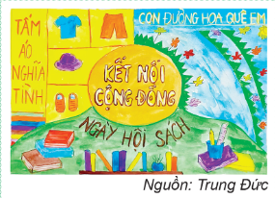  - Sau khi HS làm xong, GV tổ chức cho HS trưng bày các ấn phẩm truyền thông theo gợi ý:  + Phân công HS trưng bày các ấn phẩm truyền thông vào 4 đến 6 góc trong lớp.  + Các nhóm HS sẽ đi theo vòng để tham quan ấn phẩm truyền thông của các bạn.  + Bày tỏ cảm nhận về ấn phẩm truyền thông của các bạn và tặng sao hoặc dán sticker cho ấn phẩm mình yêu thích.  - GV mời một số HS giới thiệu về ý tưởng thiết kế và nội dung ấn phẩm truyền thông của mình.  - GV tổ chức cho HS bình chọn ấn phẩm truyền thống ấn tượng nhất.  - GV tổng kết hoạt động, khen ngợi HS đã thiết kế được các ấn phẩm truyền thông dự án Kết nối cộng đồng đẹp và ý nghĩa.  * Giáo dục PTTNTT: Bài 4: Phòng tránh tai nạn do bom mìn, cháy nổ  * Củng cố:  - GV nhận xét, tóm tắt lại những nội dung chính của bài học.  - GV nhận xét, đánh giá sự tham gia của HS trong giờ học, khen ngợi những HS tích cực; nhắc nhở, động viên những HS còn chưa tích cực, nhút nhát.  * Dặn dò:  - GV nhắc nhở HS:  + Chuẩn bị tham gia chương trình ủng hộ Tấm áo nghĩa tình theo gợi ý:  - Cùng người thân trong gia đình tập hợp quần áo, giày dép không sử dụng đến;  - Giặt sạch, phơi khô, gấp lại gọn gàng để sẵn sàng mang tới tham gia chương trình.  + Thực hiện khảo sát thực trạng cảnh quan nơi em sinh sống.  + Chuẩn bị trước Chủ đề 4 – Tuần 15. | - HS chú ý lắng nghe  - HS lắng nghe và vỗ tay tuyên dương những bạn có ý thức tốt, động viên những bạn còn kém.  - HS thực hiện nhiệm vụ.  - HS lắng nghe, thực hiện.  - HS trưng bày.  - HS giới thiệu.  - HS bình chọn.  - HS lắng nghe, tiếp thu.  - HS lắng nghe, tiếp thu.  - Lắng nghe và thực hiện.  - HS lắng nghe, ghi chú.
IV. ĐIỀU CHỈNH SAU BÀI DẠY
............................................................................................................................................
............................................................................................................................................

